Почтовые марки. ВЕНГРИЯ (MAGYAR)

1941. Апрель. Реинтеграция. Надпечатка «DEL VISSZATER» на марках 603 и 605.
Печать: глубокая на бумаге с вод. зн. 9. Зубц. 15. Тиражи: 3,0226; 3,0226.
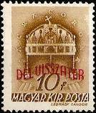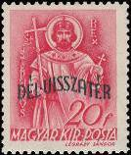
655 656 Вод. зн. 9
655 10 f – Корона Святого Стефана (оливково-коричневая) - -
656 20 f – Святой Стефан (Иштван) (карминово-красная) - -

1941. Июнь. Миклош Хорти.
Печать: глубокая на бумаге с вод. зн. 9. Зубц. 11¾ : 12½. Тиражи: по 0,1956.
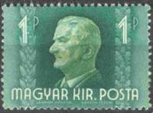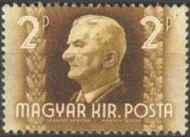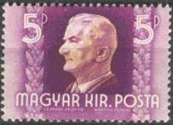
657 658 659
657 1 P – Портрет правителя (регента) Венгерского королевства в 1920-1944 г.г. - -
Миклоша Хорти (1868-1957) (тёмно-сине-зелёная, зелёная, жёлтая)
658 2 P – Рисунок марки 657 (тёмно-коричневая, светло-коричневая, жёлтая) - -
659 5 P – Рисунок марки 657 (тёмно-пурпурная, пурпурная, жёлтая) - -

1941. Сентябрь. 150 лет со дня рождения графа Иштвана Сеченьи (1791-1860).
Печать: глубокая на бумаге с вод. зн. 9. Зубц. 12 : 12½. Тиражи: по 1,4149.
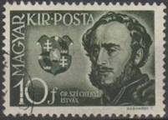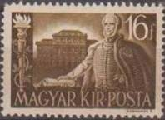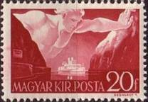
660 661 662
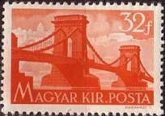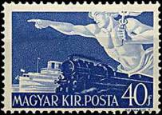
663 664
660 10 f – Портрет графа И. Сеченьи, государственного и политического деятеля - -
Венгрии, реформатора (серо-зелёная)
661 16 f – Портрет графа И. Сеченьи на фоне здания Венгерской академии наук - -
(тёмно-оливково-коричневая)
662 20 f – Узкий пролив на реке Дунай и корабль, идущий через этот проход; титан, - -
раздвигающий скалы над проливом (тёмно-коричнево-карминовая)
663 32 f – Цепной мост им. Сеченьи через реку Дунай в Будапеште (открыт в 1949 г.) - -
(коричнево-красная)
664 40 f – Меркурий, паровоз и пароход на колёсном ходу (тёмно-синяя) - -

1941-1942. Корона Святого Стефана, Святой Стефан и Патрона Венгерская.
Печать: глубокая на бумаге с вод. зн. 10. Зубц. 15 (665-674), 12½ : 12 (675-678) и 12 : 12 ½ (679-681). Тиражи: ???; 3,973 (667); 2,58 (681).
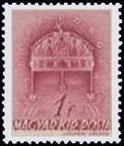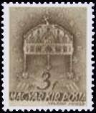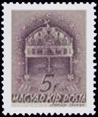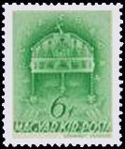
665 666 667 668
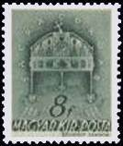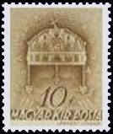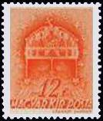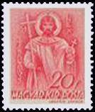
669 670 671 672
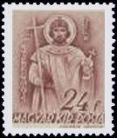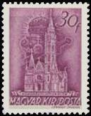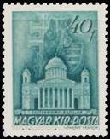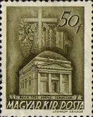
673 674 675 676
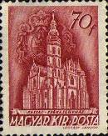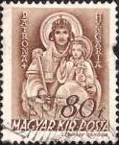
677 678 Вод. зн. 10
679 680 681
665 1 f – Корона Святого Стефана (пурпурно-коричневая) - -
666 3 f – Рисунок марки 665 (тёмно-коричневая) - -
667 5 f – Рисунок марки 665 (чёрно-фиолетовая) - -
668 6 f – Рисунок марки 665 (зелёная) (1942) - -
669 8 f – Рисунок марки 665 (тёмно-зелёная) - -
670 10 f – Рисунок марки 665 (оливково-коричневая) (1942) - -
671 12 f – Рисунок марки 665 (оранжево-красная) - -
672 20 f – Святой Стефан (карминово-красная) - -
673 24 f – Рисунок марки 672 (карминово-коричневая) - -
674 30 f – Церковь Матьяша в Будапеште (пурпурная) (1942) - -
675 40 f – Базилика Святого Адальберта в Эстергоме (зелёно-синяя) - -
676 50 f – Евангелистская церковь в Будапеште (оливковая) (1942) - -
677 70 f – Кафедральный собор в Кестхей (карминово-коричневая) (1942) - -
678 80 f – Патрона Венгерская с младенцем (оливково-коричневая) - -
679 1 P – Портрет Миклоша Хорти (тёмно-сине-зелёная, зелёная, жёлтая) (1942) - -
680 2 P – Рисунок марки 679 (тёмно-коричневая, светло-коричневая, жёлтая) (1942) - -
681 3 P – Рисунок марки 679 (тёмно-пурпурная, пурпурная, жёлтая) (1942) - -

1941. Декабрь. Патриотическое рождество. Вооружённые силы Венгрии во Второй мировой
войне. Печать: глубокая на бумаге с вод. зн. 10. Зубц. 12. Тиражи: 0,3; 0,3; 0,3; 0,3.
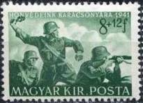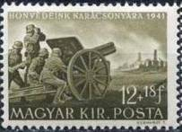
682 683
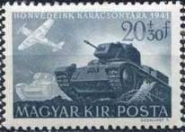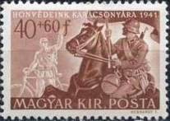
684 685
682 8 + 12 f – Пехотинцы в бою (тёмно-зелёная) - -
683 12 + 18 f – Артиллеристы у орудия (коричнево-оливковая) - -
684 20 + 30 f – Танки и самолёт (чёрно-синяя) - -
685 40 + 60 f – Конноармеец и солдат с велосипедом (тёмно-коричневая) - -

1941. Декабрь. Патриотическое рождество. Выпуск посвящённый воинам Венгрии.
Печать: глубокая на бумаге с вод. зн. 10. Зубц. 12 : 12½. Тираж: 1,0.
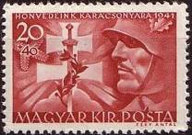
686
686 20 + 40 (f) – Венгерский солдат (Гонвед), крест, меч и лавровая ветвь (тёмно-красная) - -

1942. Март. Национальный фонд авиации имени Миклоша Хорти. (3-й выпуск)
Печать: глубокая на бумаге с вод. зн. 10. Зубц. 12 : 12½. Тиражи: 0,4; 0,4; 0,4; 0,4.
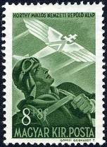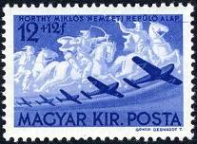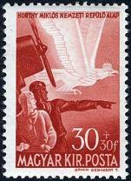
687 688 690
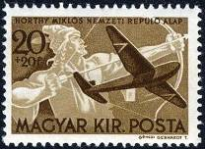
689
687 8 + 8 f – Лётчик и стилизованное изображение самолёта (тёмно-оливково-зелёная) - -
688 12 + 12 f – Эскадрилья самолётов и конные воины (тёмно-синяя) - -
689 20 + 20 f – Самолёт и воин-лучник (тёмно-коричневая) - -
690 30 + 30 f – Лётчики, пропеллер самолёта и стилизованное изображение птицы - -
(карминово-красная)

1942. Сентябрь. Красный Крест.
Печать: глубокая на бумаге с вод. зн. 10. Зубц. 12½ : 12. Тиражи: 0,3; 0,3; 0,3; 0,3.
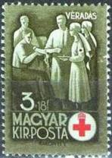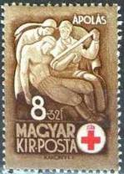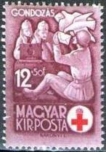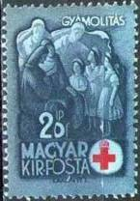
691 692 693 694
691 3 + 18 f – Донорство крови (тёмно-оливковая, карминовая) - -
692 8 + 32 f – Перевязка раненого солдата (тёмно-коричнево-лиловая, карминовая) - -
693 12 + 50 f – Письмо, доставленное почтовым голубем солдату и солдаты, слушающие - -
радио (тёмно-коричнево-лиловая, карминовая)
694 20 (f) + 1 Р – Забота о детях, потерявших кормильцев (чёрно-синяя, карминовая) - -
МАЛЫЕ ЛИСТЫ.
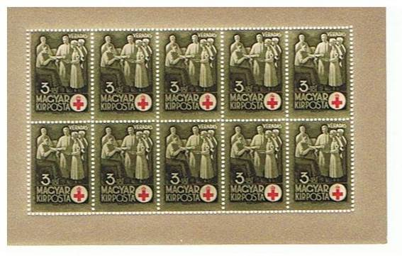
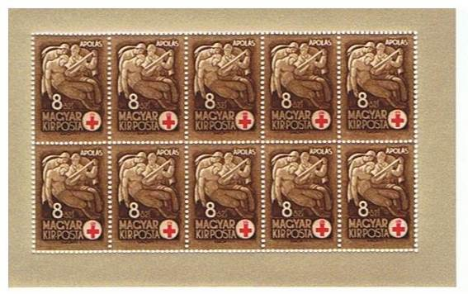
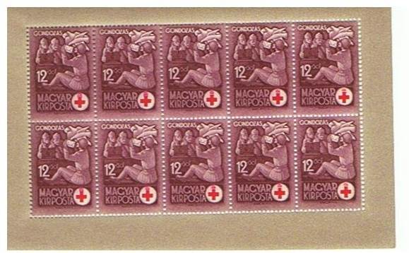
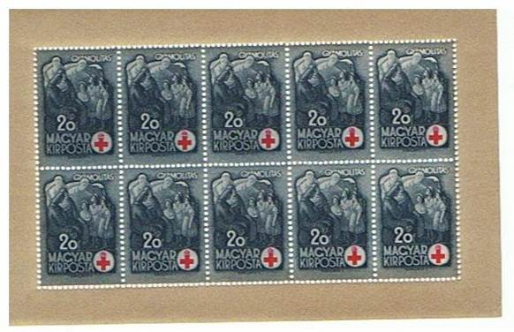

1942. Октябрь. К смерти вице-регента Иштвана Хорти (1904-1942). (1-й выпуск)
Печать: глубокая на бумаге с вод. зн. 10. Зубц. 12½ : 12. Тираж: 15,7.
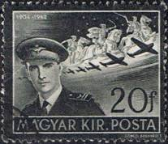
695
695 20 fi – И. Хорти в военной форме Военно-Воздушных Сил (чёрная) - -

1942. Декабрь. Красный Крест. Выпуск посвящён кончине Иштвана Хорти. (2-й выпуск)
Печать: глубокая на бумаге с вод. зн. 10. Зубц. 12 (А) и без зубцов (В). Тиражи: 0,15; 0,15; 0,15.
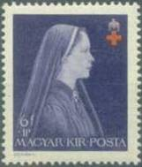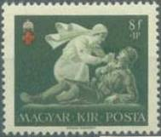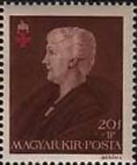
696А 697А 698А
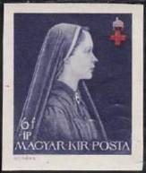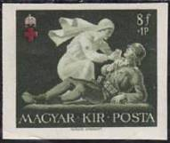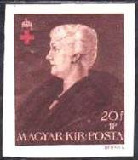
696В 697В 698В
696А 6 fi + 1 Р – Портрет вдовы Иштвана Хорти (чёрно-синяя, красная) - -
696В 6 fi + 1 Р – Рисунок и цвет марки 696А, без зубцов - -
697А 8 fi + 1 Р – Сестра милосердия оказывает помощь раненому воину (тёмно-оливково- - -
зелёная, красная)
697В 8 fi + 1 Р – Рисунок и цвет марки 697А, без зубцов - -
698А 20 fi + 1 Р – Портрет матери Иштвана Хорти (карминово-коричневая, красная) - -
698В 20 fi + 1 Р – Рисунок и цвет марки 698А, без зубцов - -
МАЛЫЕ ЛИСТЫ.
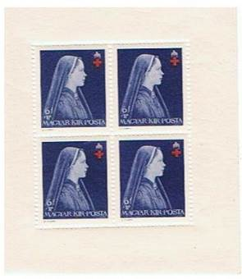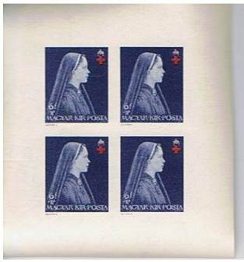
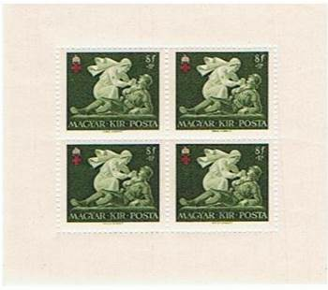
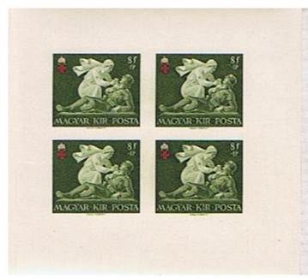
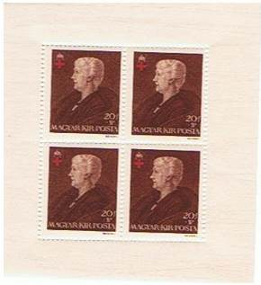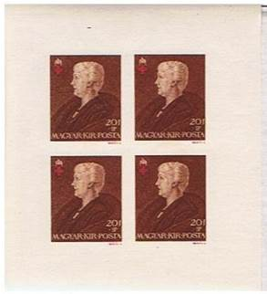

1942. Декабрь. Венгерские Короли.
Печать: глубокая на бумаге с вод. зн. 10. Зубц. 12½ : 12. Тиражи: по 0,25.
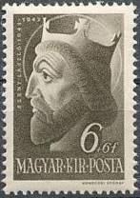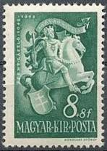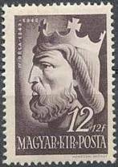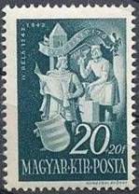
699 700 701 702
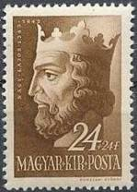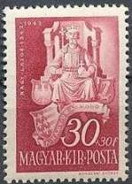
703 704
699 6 fi + 6 fi – Король Ладислав (Ласло) Святой (1040-1095) (тёмно-серо-коричневая) - -
700 8 fi + 8 fi – Король Ладислав в военном облачении верхом на лошади (тёмно- - -
сине-зелёная)
701 12 fi + 12 fi – Король Бела IV (коричнево-фиолетовая) - -
702 20 fi + 20 fi – Король Бела IV (сине-зелёная) - -
703 24 fi + 24 fi – Король Людвиг (Лайош) Великий (1326-1382) (коричневая) - -
704 30 fi + 30 fi – Король Людвиг Великий (кармин) - -

1943. Январь. Полководцы и костёлы.
Печать: глубокая с вод. зн. 10. Зубц. 15 (705-716) и 12¼ (717-721). Тиражи: ???; 4,94 (718).
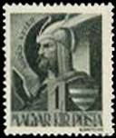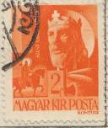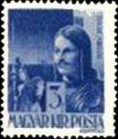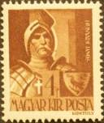
705 706 707 708
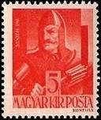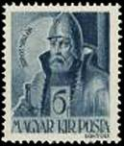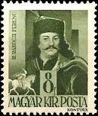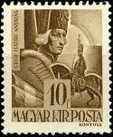
709 710 711 712
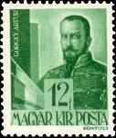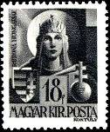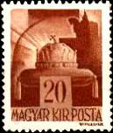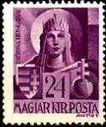
713 714 715 716
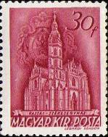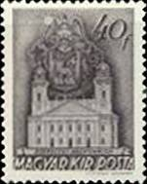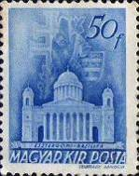
717 718 719
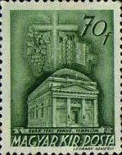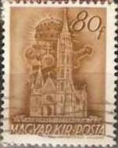
720 721
705 1 fi – Арпад Везер (850-907) (чёрно-зелёная) - -
706 2 fi – Святой Ладислав (красно-оранжевая) - -
707 3 fi – Миклош Толди (фиолетово-синяя) - -
708 4 fi – Янош Хуньяди (тёмно-коричневая) - -
709 5 fi – Пал Канижский (кирпично-красная) - -
710 6 fi – Миклош Зриньи (серо-синяя) - -
711 8 fi – Ференц II Ракоци из Трансильвании (оливково-зелёная) - -
712 10 fi – Граф Андраш Хадик (1711-1790), австрийский фельдмаршал времён Семилетней - -
войны (1756-1763), предводитель кавалерийских отрядов (оливково-коричневая)
713 12 fi – Артур Гёргей (сине-зелёная) - -
714 18 fi – Мадонна (серо-фиолетовая) - -
715 20 fi – Корона Святого Стефана (красно-коричневая) - -
716 24 fi – Мадонна (фиолетовая) - -
717 30 fi – Кафедральный собор Касса (карминовая) - -
718 40 fi – Церковь в Дебрецене (серо-чёрная) - -
719 50 fi – Базелика в Эстергоме (ультрамариновая) - -
720 70 fi – Церковь в Будапеште (светло-зелёная) - -
721 80 fi – Церковь короля Маттиаса в Будапеште (светло-коричневая) - -

1943. Март-Апрель. Боевое снаряжение венгерских воинов.
Печать: глубокая с вод. зн. 10. Зубц. 12. Тиражи: ???.
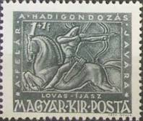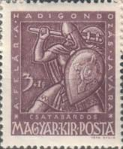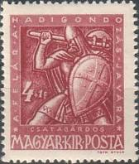
722 723 724
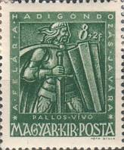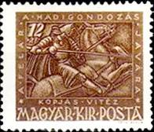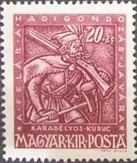
725 726 727
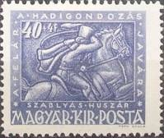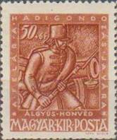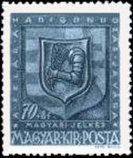
728 729 730
722 1 + 1 fi – Конный стрелок из лука (тёмно-серая) - -
723 3 + 1 fi – Венгерский воин с боевым топором и щитом; на щите – крест с овалом - -
(тёмно-лиловая)
724 4 + 1 fi – Рисунок марки 723; на щите – крест без овала (тёмно-коричнево-карминовая) - -
(апрель)
725 8 + 2 fi – Рыцарь с мечом и щитом (тёмно-зелёная) - -
726 12 + 2 fi – Рыцарь на коне и с копьём, атакующий врага (тёмно-охрово-коричневая) - -
727 20 + 2 fi – Стрелок из аркебузы (тёмно-карминово-коричневая) - -
728 40 + 4 fi – Гусар, атакующий противника (серо-фиолетовая) - -
729 50 + 6 fi – Пехотинец с ружьём; на заднем плане – пушка (красно-коричневая) - -
730 70 + 6 fi – Щит с гербом (тёмно-зелёно-синяя) - -

1943. Июль. Национальный фонд авиации имени Миклоша Хорти. (4-й выпуск)
Печать: глубокая на бумаге с вод. зн. 10. Зубц. 12½ : 12. Тиражи: 0,4; 0,4; 0,4; 0,4.
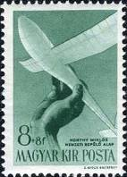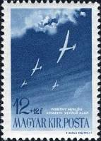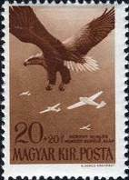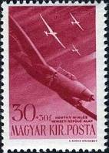
731 732 733 734
731 8 + 8 fi – Модель планера в руке (тёмно-сине-зелёная) - -
732 12 + 12 fi – Группа планеров в полёте (тёмно-синяя) - -
733 20 + 20 fi – Орёл и группа планеров в полёте (тёмно-красно-коричневая) - -
734 30 + 30 fi – Самолёт и группа планеров в полёте (лилово-карминовая) - -

1943. Август. Годовщина смерти вице-регента Иштвана Хорти (1904-1942). (2-й выпуск)
Печать: глубокая на бумаге с вод. зн. 10. Зубц. 12 : 12½. Тираж: 1,847.
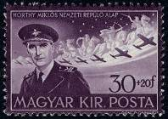
735
735 30 + 20 fi – И. Хорти в военной форме Военно-Воздушных Сил (тёмно-пурпурная) - -

1943-1944. Корона Святого Стефана.
Печать: глубокая на бумаге с вод. зн. 10. Зубц. 15. Тиражи: ???
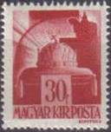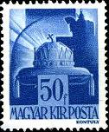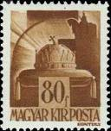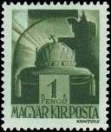
736 737 738 739
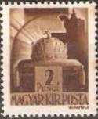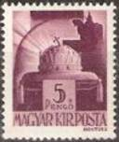
740 741
736 30 fi – Корона Святого Стефана (карминово-красная) (11.1943) - -
737 50 fi – Рисунок марки 736 (синяя) (11.1943) - -
738 80 fi – Рисунок марки 736 (оливково-коричневая) (11.1943) - -
739 1 P – Рисунок марки 736 (тёмно-зелёная) (01.1943) - -
740 2 P – Рисунок марки 736 (коричневая) (12.1944) - -
741 5 P – Рисунок марки 736 (лиловая) (12.1944) - -

1943. Декабрь. Рождественский выпуск.
Печать: глубокая на бумаге с вод. зн. 10. Зубц. 12 : 12½. Тиражи: по 9,991.
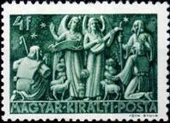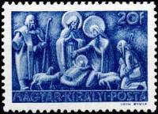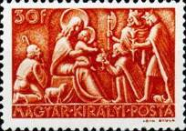
742 743 744
742 4 fi – Пастухи овец, получившие послание (тёмно-зелёная) - -
743 20 fi – Рождество Христово (синяя) - -
744 30 fi – Поклонение волхвов (коричнево-оранжевая) - -

1944. Март. 50-летие со дня смерти Лайоша Кошута (1802-1894). Печать: глубокая на бумаге
с водяным знаком 10. Зубц. 12½ : 12 (745, 748) и 12 : 12½ (746, 747). Тиражи: по 5,081.
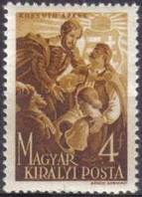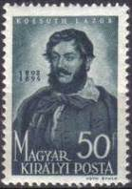
745 748
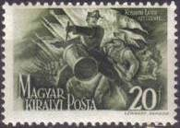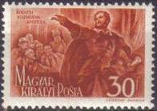
746 747
745 4 fi – Л. Кошут с народом (жёлто-коричневая) - -
746 20 fi – Солдат-барабанщик, играющий сигнал атаки (тёмно-оливковая) - -
747 30 fi – Л. Кошут, произносящий речь перед народом (красно-коричневая) - -
748 50 fi – Портрет государственного и политического деятеля Л. Кошута (серо-синяя) - -

1944. Март. Красный Крест. Печать: глубокая на бумаге с водяным знаком 10. Зубц. 12 : 12½.
Тиражи: по 1,456.
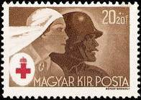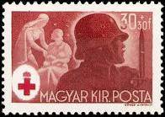
749 750
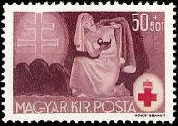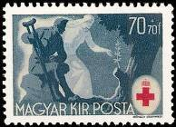
751 752
749 20 + 20 fi – Сестра милосердия и солдат (карминово-коричневая, красная) - -
750 30 + 30 fi – Сестра милосердия оказывает помощь матери с ребёнком и солдат - -
(красно-коричневая, красная)
751 50 + 50 fi – Сестра милосердия заботится о раненых (тёмно-лиловая, красная) - -
752 70 + 70 fi – Сестра милосердия оказывает помощь воину-инвалиду (серо-синяя, красная) - -

1944. Январь. Знаменитые люди Венгрии: Святая Маргарита.
Печать: глубокая на бумаге с водяным знаком 10. Зубц. 15. Тираж: .
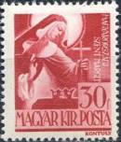
753
753 30 fi – Маргарита (1242-1270) в убранстве доминиканской церкви (коричнево- - -
карминовая)

1944. Август. Знаменитые женщины Венгрии.
Печать: глубокая на бумаге с водяным знаком 10. Зубц. 15. Тиражи: .
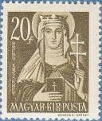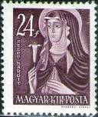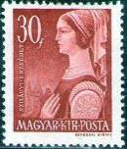
754 755 756
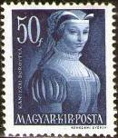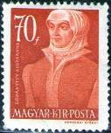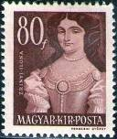
757 758 759
754 20 fi – Святая Елизавета (1207-1231) (коричнево-оливковая) - -
755 24 fi – Святая Маргарита (1242-1270) (пурпурная) - -
756 30 fi – Эржебета Силадьи – мать короля Венгрии Матьяша Хуньяди (коричнево- - -
красная)
757 50 fi – Доротья Канижская (1490-1531), участница в борьбе против турецкого ига - -
(тёмно-синяя)
758 70 fi – Сюзанна Лорантффи (1600-1660), супруга князя Дьёрдь Ракоци I (оранжево- - -
коричневая)
759 80 fi – Илона Зриньи (1643-1703), участница венгерского освободительного - -
движения (тёмно-карминово-коричневая)

1945. Май. Вспомогательный выпуск «Освобождение». Надпечатка слова «Освобождение»,
даты «4 апреля 1945 года», нового номинала и цветного фона на марках серии «Полководцы» (выпуск 1943 года). Печать: глубокая на бумаге с водяным знаком I. Зубц. 15. Надпечатка типо-
графская красной краской. Тиражи: по 50 тыс.
Фон жёлтый.
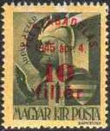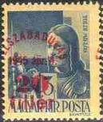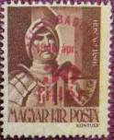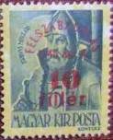
760х 761х 762х 763х
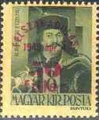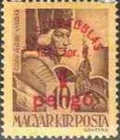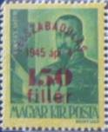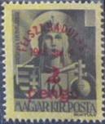
764х 765х 766х 767х
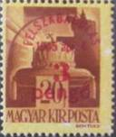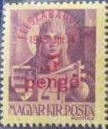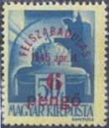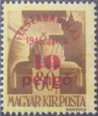
768х 769х 770х 771х
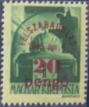
772х
760х 10 fi / 1 fi – Арпад (чёрно-зелёная) - -
761x 20 fi / 3 fi – Толди Миклош (фиолетово-синяя) - -
762x 30 fi / 4 fi – Хуньяди Янош (тёмно-коричневая) - -
763x 40 fi / 6 fi – Зриньи Миклош (сине-серая) - -
764x 50 fi / 8 fi – Ракоци Ференц (оливково-зелёная) - -
765x 1 P / 10 fi – Хадик Андраш (коричневая) - -
766x 150 fi / 12 fi – Гёргей Артур (сине-зелёная) - -
767x 2 P / 18 fi – Мадонна (чёрно-серая) - -
768x 3 P / 20 fi – Корона Святого Стефана (красно-коричневая) - -
769x 5 P / 24 fi – Мадонна (фиолетовая) - -
770x 6 P / 50 fi – Корона Святого Стефана (синяя) - -
771x 10 P / 80 fi – Корона Святого Стефана (коричневая) - -
772x 20 P / 1 P – Корона Святого Стефана (зелёная) - -
Фон синий.
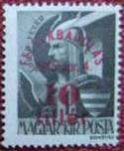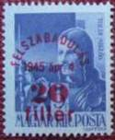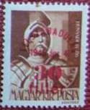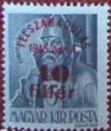
760y 761y 762y 763y
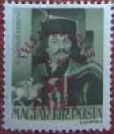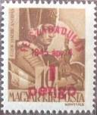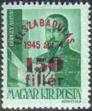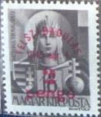
764y 765y 766y 767y
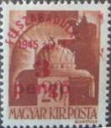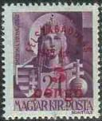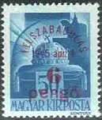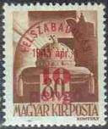
768y 769y 770y 771y
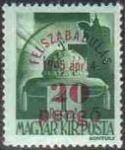
772y
760y 10 fi / 1 fi – Арпад (чёрно-зелёная) - -
761y 20 fi / 3 fi – Толди Миклош (фиолетово-синяя) - -
762y 30 fi / 4 fi – Хуньяди Янош (тёмно-коричневая) - -
763y 40 fi / 6 fi – Зриньи Миклош (сине-серая) - -
764y 50 fi / 8 fi – Ракоци Ференц (оливково-зелёная) - -
765y 1 P / 10 fi – Хадик Андраш (коричневая) - -
766y 150 fi / 12 fi – Гёргей Артур (сине-зелёная) - -
767y 2 P / 18 fi – Мадонна (чёрно-серая) - -
768y 3 P / 20 fi – Корона (красно-коричневая) - -
769y 5 P / 24 fi – Мадонна (фиолетовая) - -
770y 6 P / 50 fi – Корона (синяя) - -
771y 10 P / 80 fi – Корона (коричневая) - -
772y 20 P / 1 P – Корона (зелёная) - -

1945. Май. Борец-антифашист Эндре Бойчи-Жилинский (1886-1944).
Печать: глубокая на бумаге с водяным знаком 10. Зубц. 12 : 12½. Тираж: 0,3.
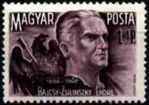
773
773 1 + 1 P – Портрет Эндре Бойчи-Жилинского на фоне орла, пронзённого стрелой - -
(тёмно-лиловая)

1945. Июль. Вспомогательный выпуск «Мир».
Надпечатка (разного цвета), нового номинала и слов «Мир», «В пользу народной высшей школы»
на марках «Лайош Кошут» выпуска 1944 года. Зубц. 12½ : 12 (774, 777) и 12 : 12½ (775, 776).
Тиражи: по 0,25.
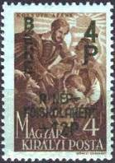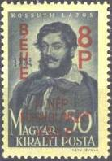
775 776
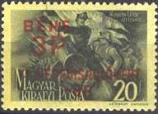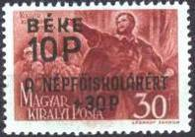
774 777
774 3 P + 9 P / 20 fi – Барабанщик (оливково-зелёная, фон жёлтый, надпечатка красная) - -
775 4 P + 12 P / 4 fi – Группа революционеров (коричневая, фон синий, надпечатка - -
зелёная)
776 8 P + 24 P / 50 fi – Портрет Л. Кошута (серо-синяя, фон жёлтый, надпечатка красная) - -
777 10 P + 30 P / 30 fi – Выступление Л. Кошута перед народом (коричнево-красная, фон - -
синий, надпечатка зелёная)

1945. Июнь-Ноябрь. Вспомогательный выпуск «Мир».
Надпечатка (разного цвета), нового номинала и даты «1945» на марках выпуска 1943 г. (705-716)
и 1944 г. (754-759). Зубц. 15. Тиражи: ???
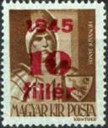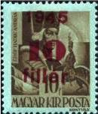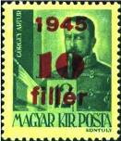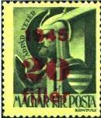
778 779 780 781
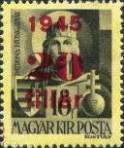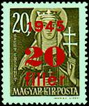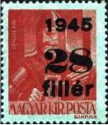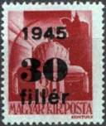
782 783 784 785
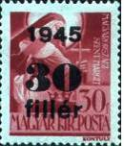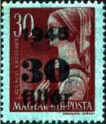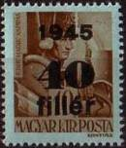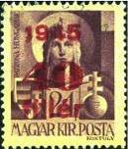
786 787 788 789
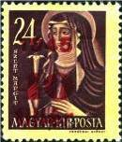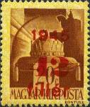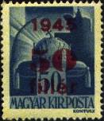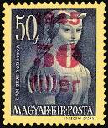
790 791 792 793
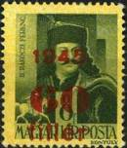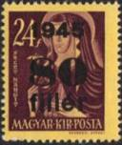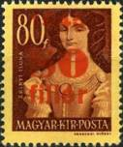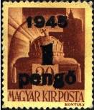
794 795 796 797
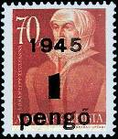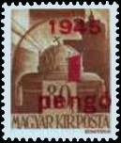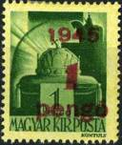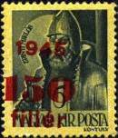
798 799 800 801
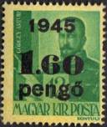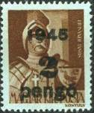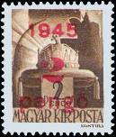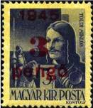
802 803 804 805
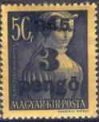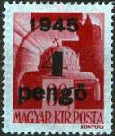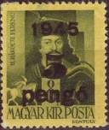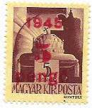
806 807 808 809
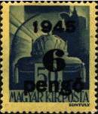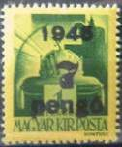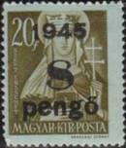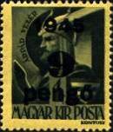
810 811 812 813
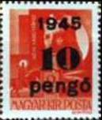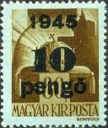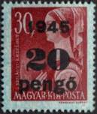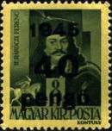
814 815 816 817
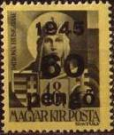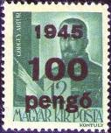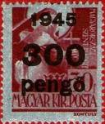
818 819 820
778 10 f / 4 fi (708) – (надпечатка красная) (тёмно-коричневая, на синем фоне) (июнь) - -
779 10 f / 10 fi (712) – (надпечатка красная) (оливково-коричневая, на синем фоне) (июнь) - -
780 10 f / 12 fi (713) – (надпечатка красная) (сине-зелёная, на жёлтом фоне) (июнь) - -
781 20 f / 1 fi (705) – (надпечатка красная) (зелёно-чёрная, на жёлтом фоне) (июнь) - -
782 20 f / 18 fi (714) – (надпечатка красная) (лилово-чёрная, на жёлтом фоне) (июнь) - -
783 20 f / 20 fi (754) – (надпечатка красная) (коричнево-оливковая, на синем фоне) (июнь) - -
784 28 f / 5 fi (709) – (надпечатка чёрная) (красная, на синем фоне) (июнь) - -
785 30 f / 30 fi (736) – (надпечатка чёрная) (карминово-красная, на синем фоне) (июнь) - -
786 30 f / 30 fi (753) – (надпечатка чёрная) (коричнево-карминовая, на синем фоне) (июнь) - -
787 30 f / 30 fi (756) – (надпечатка чёрная) (коричнево-красная, на синем фоне) (июнь) - -
788 40 f / 10 fi (712) – (надпечатка чёрная) (оливково-коричневая, на синем фоне) (июль) - -
789 40 f / 24 fi (716) – (надпечатка красная) (пурпурная, на жёлтом фоне) (июнь) - -
790 40 f / 24 fi (755) – (надпечатка красная) (пурпурная, на жёлтом фоне) (июнь) - -
791 42 f / 20 fi (715) – (надпечатка красная) (тёмно-красно-коричневая, на жёлтом фоне) - -
(июнь)
792 50 f / 50 fi (737) – (надпечатка красная) (синяя, на жёлтом фоне) (июнь) - -
793 50 f / 50 fi (757) – (надпечатка красная) (тёмно-синяя, на жёлтом фоне) (июнь) - -
794 60 f / 8 fi (711) – (надпечатка красная) (тёмно-оливковая, на жёлтом фоне) (июнь) - -
795 80 f / 24 fi (755) – (надпечатка чёрная) (пурпурная, на жёлтом фоне) (июль) - -
796 80 f / 80 fi (759) – (надпечатка красная) (тёмно-карминово-коричневая, на жёлтом - -
фоне) (июнь)
797 1 Р / 20 fi (715) – (надпечатка чёрная) (тёмно-красно-коричневая, на жёлтом фоне) - -
(июль)
798 1 Р / 70 fi (758) – (надпечатка чёрная) (оранжево-коричневая, на синем фоне) (июнь) - -
799 1 Р / 80 fi (738) – (надпечатка красная) (оливково-коричневая, на синем фоне) (июнь) - -
800 1 Р / 1 Р (739) – (надпечатка красная) (тёмно-зелёная, на жёлтом фоне) (июнь) - -
801 150 fi / 6 fi (710) – (надпечатка красная) (тёмно-серо-синяя, на жёлтом фоне) (июнь) - -
802 1.6 Р / 12 fi (713) – (надпечатка чёрная) (сине-зелёная, на жёлтом фоне) (июль) - -
803 2 Р / 4 fi (708) – (надпечатка чёрная) (тёмно-коричневая, на синем фоне) (июль) - -
804 2 Р / 2 Р (740) – (надпечатка красная) (коричневая, на синем фоне) (июнь) - -
805 3 Р / 3 fi (707) – (надпечатка красная) (чёрно-ультрамариновая, на жёлтом фоне) - -
(июнь)
806 3 Р / 50 fi (757) – (надпечатка чёрная) (тёмно-синяя, на жёлтом фоне) (июль) - -
807 4 Р / 30 fi (736) – (надпечатка чёрная) (карминово-красная, на синем фоне) (июль) - -
808 5 Р / 8 fi (711) – (надпечатка чёрная) (чёрно-оливковая, на жёлтом фоне) (июль) - -
809 5 Р / 5 Р (741) – (надпечатка красная) (лиловая, на жёлтом фоне) (июнь) - -
810 6 Р / 50 fi (737) – (надпечатка чёрная) (синяя, на жёлтом фоне) (июль) - -
811 7 Р / 1 Р (739) – (надпечатка чёрная) (тёмно-зелёная, на жёлтом фоне) (июль) - -
812 8 Р / 20 fi (754) – (надпечатка чёрная) (коричнево-оливковая, на синем фоне) (июль) - -
813 9 Р / 1 fi (705) – (надпечатка чёрная) (зелёно-чёрная, на жёлтом фоне) (июль) - -
814 10 Р / 2 fi (706) – (надпечатка чёрная) (оранжево-красная, на синем фоне) (июнь) - -
815 10 Р / 80 fi (738) – (надпечатка чёрная) (оливково-коричневая, на синем фоне) (июль) - -
816 20 Р / 30 fi (756) – (надпечатка чёрная) (коричнево-красная, на синем фоне) (июль) - -
817 40 Р / 8 fi (711) – (надпечатка чёрная) (чёрно-оливковая, на жёлтом фоне) (ноябрь) - -
818 60 Р / 18 fi (714) – (надпечатка чёрная) (лилово-чёрная, на жёлтом фоне) (ноябрь) - -
819 100 Р / 12 fi (713) – (надпечатка чёрная) (сине-зелёная, на жёлтом фоне) (ноябрь) - -
820 300 Р / 30 fi (753) – (надпечатка чёрная) (коричнево-карминовая, на синем фоне) - -
(ноябрь)

1945-1946. Восстановление цепного моста через Дунай в Будапеште.
Печать: глубокая на бумаге с водяным знаком 10. Зубц. 12. На марках рисунок: рабочий с моло-
том на фоне моста. Тиражи: по 0,49.
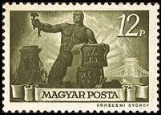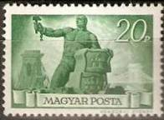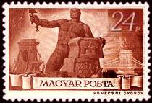
821 822 823
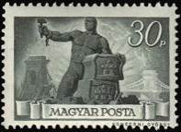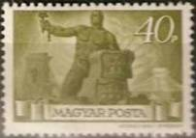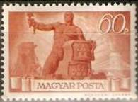
824 825 826
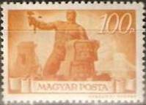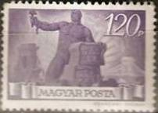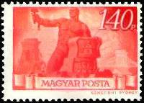
827 828 829
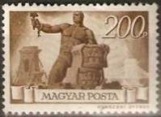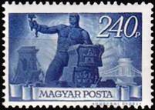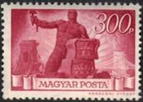
830 831 832
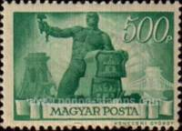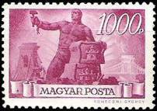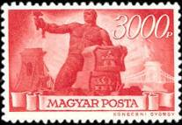
833 834 835
821 12 Р – (серо-оливковая) (01.1946) - -
822 20 Р – (зелёная) (11.1945) - -
823 24 Р – (оранжево-коричневая) (01.1945) - -
824 30 Р – (зеленовато-чёрная) (11.1946) - -
825 40 Р – (оливковая) (12.1945) - -
826 60 Р – (красно-оранжевая) (12.1945) - -
827 100 Р – (жёлто-оранжевая) (12.1945) - -
828 120 Р – (фиолетово-ультрамариновая) (12.1945) - -
829 140 Р – (киноварь) (01.1946) - -
830 200 Р – (тёмно-коричневая) (11.1945) - -
831 240 Р – (синяя) (01.1946) - -
832 300 Р – (тёмно-карминовая) (12.1945) - -
833 500 Р – (сине-зелёная) (11.1945) - -
834 1000 Р – (карминово-фиолетовая) (11.1945) - -
835 3000 Р – (оранжево-красная) (02.1946) - -

1945. Октябрь. Памяти борцов-антифашистов.
Печать: глубокая на бумаге с водяным знаком 10. Зубц. 12½. Тиражи: по 0,1.
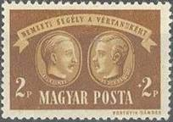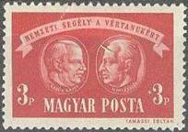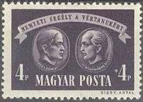
836 837 838
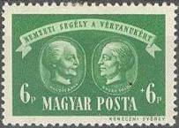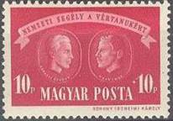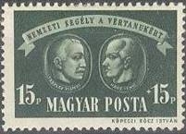
839 840 841
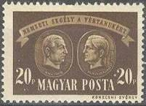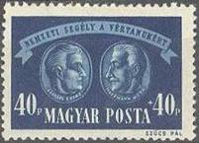
842 843
836 2 п + 2 п – Шалаи Имре (1901-1932) и Фюрст Шандор (1903-1932) (жёлто-коричневая) - -
837 3 п + 3 п – Кабок Лайош (1884-1944) и Монуш Иллеш (1885-1944) (красная) - -
838 4 п + 4 п – Рожа Ференц (1906-1942) и Шонхерц Золтан (1905-1942) (чёрно-фиолетовая) - -
839 6 п + 6 п – Колтон Анна (1891-1944) и Кнур Палне (1889-1944) (зелёная) - -
840 10 п + 10 п – Саркош Гёргей (1899-1945) и Надь Имре (1866-1942) (карминовая) - -
841 15 п + 15 п – Тартшай Вилмош (1901-1944) и Надь Йенё (1898-1944) (чёрно-зелёная) - -
842 20 п + 20 п – Киш Янош (1883-1944) и Бойчи-Жилинский Эндре (1886-1944) (тёмно- - -
коричневая)
843 40 п + 40 п – Шегвари Эндре и Гофман Отто (1901-1934) (серо-синяя) - -

1945. Сентябрь. Всемирный конгресс профсоюзов в Париже.
Печать: глубокая на бумаге с водяным знаком 10. Зубц. 12. Тиражи: по 0,05
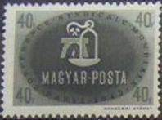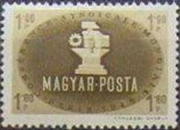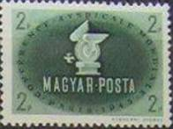
844 845 846
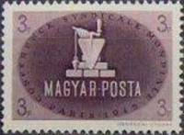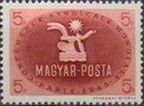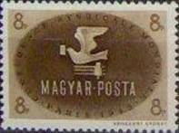
847 848 849
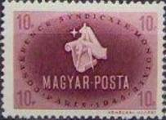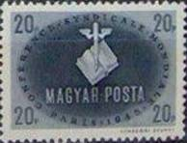
850 851
844 40 fi – Эмблема шахтёров (серая) - -
845 1,6 Р – Эмблема кузнецов (коричнево-оливковая) - -
846 2 Р – Эмблема железнодорожников (сине-зелёная) - -
847 3 Р – Эмблема строителей (фиолетовая) - -
848 5 Р – Эмблема земледельцев (коричнево-карминовая) - -
849 8 Р – Эмблема почтовых работников (коричневая) - -
850 10 Р – Эмблема инженеров (коричнево-лиловая) - -
851 20 Р – Эмблема работников торговли (тёмно-серо-синяя) - -

1946. Январь. Вспомогательный выпуск. (1-й выпуск)
Надпечатка на марках «Полководцы» и «Великие женщины» букв, обозначающих вид почтового
отправления, оплачиваемого данной маркой.
Any - nyomtatvany – печатные труды, весом до 20 грамм.
Hlp - helyileveleolap – местное открытое письмо.
Hl - helyl level – местное письмо.
Tip - tavolsagileveleolap – почтовая открытка.
Tl - tavolsagi level – письмо.
Ajl - ajantas – заказное письмо.
Cs5 - 5 kg csomag – посылка весом до 5 кг.
Cs10 - 10 kg csomag – посылка весом до 10 кг.
Тиражи: ??? (852-859); 0,05999 (860); 0,0482 (861).
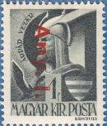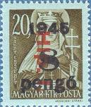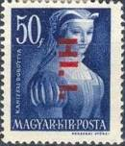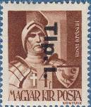
852 853 854 855
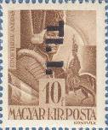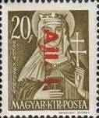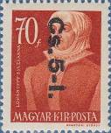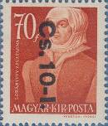
856 857 858 859
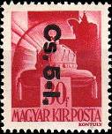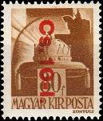
860 861
852 Any.1 / 1 fi (705) – Арпад (чёрно-зелёная, надпечатка красная) - -
853 Hip.1 / 8 fi / 20 fi (812) – Святая Елизавета (коричнево-оливковая, фон синий, надпечатка - -
красная)
854 Hl.1 / 50 fi (757) – Доротья Канижская (тёмно-синяя, надпечатка красная) - -
855 Tip.1 / 4 fi (708) – Хуньяди Янош (тёмно-коричневая, надпечатка чёрная) - -
856 Tl.1 / 10 fi (712) – Хадик Андраш (коричневая, надпечатка чёрная) - -
857 Ajl.1 / 20 fi (754) – Святая Елизавета (коричнево-оливковая, надпечатка красная) - -
858 Cs.5-1. / 70 fi (758) – Жужанна Лорантфи (коричнево-оранжевая, надпечатка чёрная) - -
859 Cs.10-1 / 70 fi (758) – Жужанна Лорантфи (коричнево-оранжевая, надпечатка чёрная) - -
860 Cs.5-1. / 30 fi (736) – Корона Святого Стефана (карминовая, надпечатка чёрная) - -
861 Cs.10-1. / 80 fi (738) – Корона Святого Стефана (коричневая, надпечатка красная) - -

1946. Февраль. Вспомогательный выпуск. (2-й выпуск)
Надпечатка на марках «Полководцы» и «Великие женщины» букв, обозначающих вид почтового
отправления, оплачиваемого данной маркой. Тиражи: ???
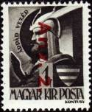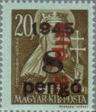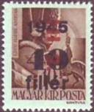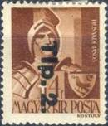
862 863 864 865
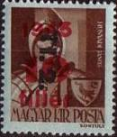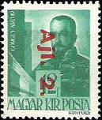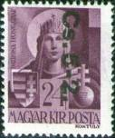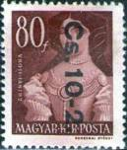
866 867 868 869
862 Any.2 / 1 fi (705) – Арпад (зелёно-чёрная, надпечатка красная) - -
863 Hip.2 / 8 P / 20 fi (812) – Святая Елизавета (коричнево-оливковая, фон синий, надпечатка - -
красная)
864 HI.2 /40 fi / 10 fi (788) – Хадик Андраш (коричневая, фон синий, надпечатка красная) - -
865 Tip.2 / 4 fi (708) – Хуньяди Янош (тёмно-коричневая, надпечатка чёрная) - -
866 TI.2 / 10 fi / 4 fi (778) – Хуньяди Янош (тёмно-коричневая, фон синий, надпечатка чёрная) - -
867 AjI,2 / 12 fi (713) – Гёргей Артур (сине-зелёная, надпечатка красная) - -
868 Cs.5-2. / 24 fi (716) – Мадонна (фиолетовая, надпечатка чёрная) - -
869 Cs.10-2. / 80 fi (759) – Илона Зриньи (карминово-коричневая, надпечатка чёрная) - -

1946. Май. Вспомогательный выпуск. (3-й выпуск)
Надпечатка на марках «Полководцы» и «Великие женщины» букв, обозначающих вид почтового
отправления, оплачиваемого данной маркой. Тиражи: ???
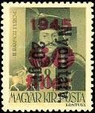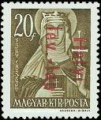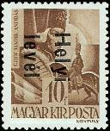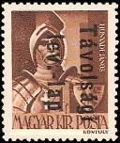
870 871 872 873
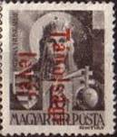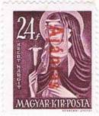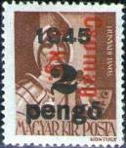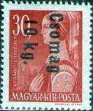
874 875 876 877
870 Nyomtatv.20 gr. / 60 fi / 8 fi (794) – Ракоци Ференц (оливково-зелёная, фон жёлтый, - -
надпечатка чёрная)
871 Helyi lev,-lap / 20 fi (754) – Святая Елизавета (коричнево-оливковая, фон синий, - -
надпечатка красная)
872 Helyi level / 10 fi (712) – Хадик Андраш (коричневая, фон синий, надпечатка чёрная) - -
873 Tavolsagi lev.–lap / 4 fi (708) – Хуньяди Янош (тёмно-коричневая, надпечатка чёрная) - -
874 Tavolsagi level / 18 fi (714) – Мадонна (чёрно-серая, надпечатка красная) - -
875 Ajanlas / 24 fi – Святая Маргарита (фиолетовая, надпечатка красная) - -
876 Csomag 5 kg / 2 P / 4 fi – Хуньяди Янош (тёмно-коричневая, фон синий, надпечатка - -
красная)
877 Csomag 10 kg / 30 fi – Доротья Канижская (коричнево-красная, фон синий, - -
надпечатка чёрная)

1946. Февраль. Провозглашение Венгрии республикой 31 января 1946 года.
Печать: глубокая на бумаге с водяным знаком 10. Зубц. 12 : 12½. Тиражи: 2,445; 2,445.
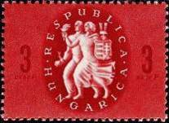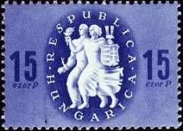
878 879
878 3 ezer P – Мужчина, женщина с факелом и герб республики (красно-коричневая) - -
879 15 ezer P – Рисунок марки 878 (ультрамариновая) - -

1946. Февраль-Апрель. Конный почтальон с почтовым рожком. Стандартный выпуск.
Печать: глубокая на бумаге с водяным знаком 10. Зубц. 15. («Ezer» в номинале марки означает
«тысяча»). Тиражи: по 1,728.
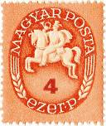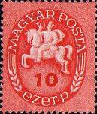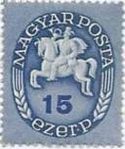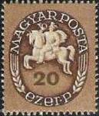
880 881 882 883
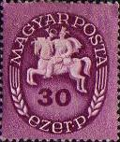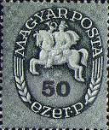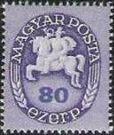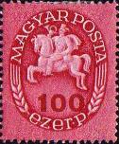
884 885 886 887
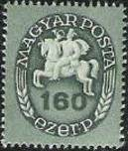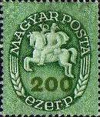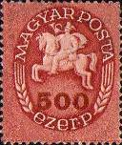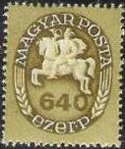
888 889 890 891
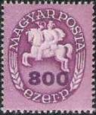
892
880 4 ezer P – Конный почтальон с почтовым рожком (оранжево-коричневая) - -
881 10 ezer P – Рисунок марки 880 (красная) - -
882 15 ezer P – Рисунок марки 880 (синяя) - -
883 20 ezer P – Рисунок марки 880 (коричневая) (март) - -
884 30 ezer P – Рисунок марки 880 (лилово-фиолетовая) - -
885 50 ezer P – Рисунок марки 880 (серая) - -
886 80 ezer P – Рисунок марки 880 (ультрамариновая) (март) - -
887 100 ezer P – Рисунок марки 880 (карминовая) (март) - -
888 160 ezer P – Рисунок марки 880 (серо-зелёная) (апрель) - -
889 200 ezer P – Рисунок марки 880 (зелёная) - -
890 500 ezer P – Рисунок марки 880 (красно-коричневая) (апрель) - -
891 640 ezer P – Рисунок марки 880 (оливковая) (апрель) - -
892 800 ezer P – Рисунок марки 880 (фиолетовая) (апрель) - -

1946. Май. 75 лет первой венгерской почтовой марки.
Печать: глубокая на бумаге с водяным знаком 10. Зубц. 12 : 12½. Тиражи: по 0,15.
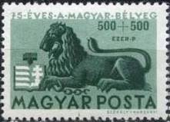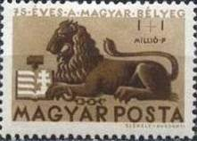
893 894
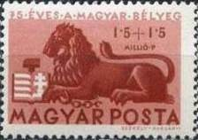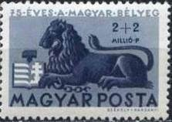
895 896
893 500 + 500 ezer P – Лев с разорванной цепью и герб республики (зелёная) - -
894 1 + 1 Millio P – Рисунок марки 893 (кoричневая) - -
895 1.5 + 1.5 Millio P – Рисунок марки 893 (коричнево-красная) - -
896 2 + 2 Millio P – Рисунок марки 893 (серо-синяя) - -

1946. Май. Государственный герб Венгрии. Стандартный выпуск «миллионы».
Печать: глубокая на бумаге с водяным знаком 9. Зубц. 15. Тиражи: по 1,7.
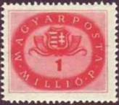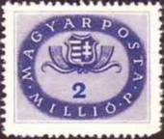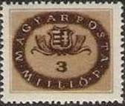
897 898 899
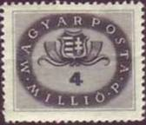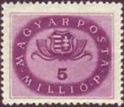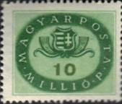
900 901 902
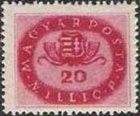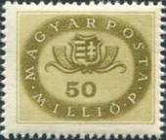
903 904
897 1 Millio P – (оранжево-красная) - -
897 I 1 Millio P – Рисунок и цвет марки 897, без цифры номинала - -
898 2 Millio P – (фиолетово-синяя) - -
899 3 Millio P – (коричневая) - -
900 4 Millio P – (зелёно-серая) - -
901 5 Millio P – (фиолетовая) - -
902 10 Millio P – (зелёная) - -
903 20 Millio P – (карминовая) - -
904 50 Millio P – (оливковая) - -

1946. Май-Июнь. Герб Венгрии и почтовый рожок. Стандартный выпуск «мильпенге».
Печать: глубокая на бумаге с водяным знаком 9. Зубц. 15. Все марки выпуска красно-коричневого
цвета. Тиражи: по 1,83.
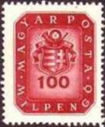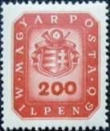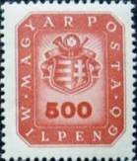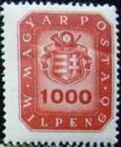
905 906 907 908
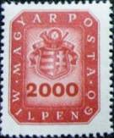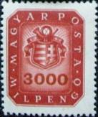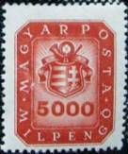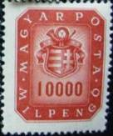
909 910 911 912
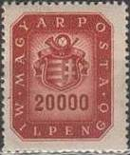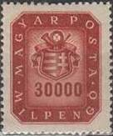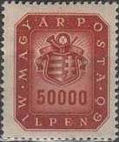
913 914 915
905 100 Milpengo – (май) - -
906 200 Milpengo – (май) - -
907 500 Milpengo – (май) - -
908 1000 Milpengo – (июнь) - -
909 2000 Milpengo – (июнь) - -
910 3000 Milpengo – (июнь) - -
911 5000 Milpengo – (июнь) - -
912 10 000 Milpengo – (июнь) - -
913 20 000 Milpengo – (июнь) - -
914 30 000 Milpengo – (июнь) - -
915 50 000 Milpengo – (июнь) - -

1946. Июнь. Герб Венрии и почтовый рожок. Стандартный выпуск «миллиарды».
Печать: глубокая на бумаге с водяным знаком 9. Зубц. 15. Тиражи: по 1,858.
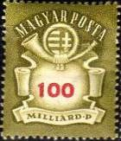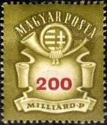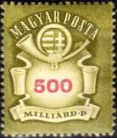
916 917 918
916 100 Milliard P – (оливковая, красная) - -
917 200 Milliard P – (оливковая, красная) - -
918 500 Milliard P – (оливковая, красная) - -

1946. Июль. Почтовый голубь с конвертом. Стандартный выпуск «биллионы».
Печать: глубокая на бумаге с водяным знаком 9. Зубц. 15. Все марки имеют цвет: тёмно-зелёно-
серые, красные. Тиражи: по 0,568.
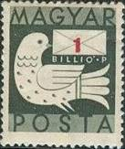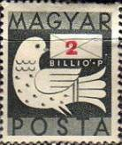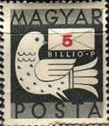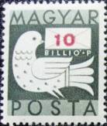
919 920 921 922
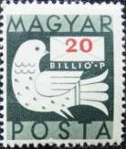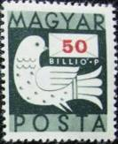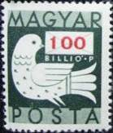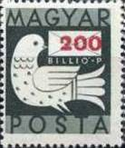
923 924 925 926
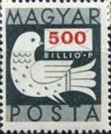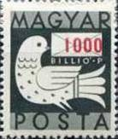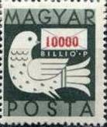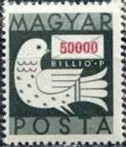
927 928 929 930
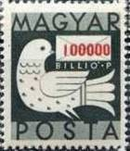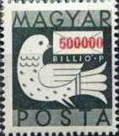
931 932
919 1 Billio P – - -
920 2 Billio P – - -
921 5 Billio P – - -
922 10 Billio P – - -
923 20 Billio P – - -
924 50 Billio P – - -
925 100 Billio P – - -
926 200 Billio P – - -
927 500 Billio P – - -
928 1000 Billio P – - -
929 10000 Billio P – - -
930 50000 Billio P – - -
931 100000 Billio P – - -
932 500000 Billio P – - -

1946. Июль. Герб Венгрии и почтовый рожок. Стандартный выпуск «Адопенге».
Печать: глубокая на бумаге с водяным знаком 9. Зубц. 15. Все марки имеют цвет: зелёная, чёрная.
Тиражи: по 0,9495.
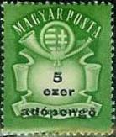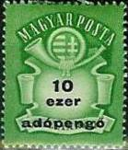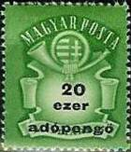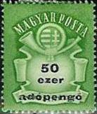
933 934 935 936
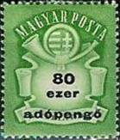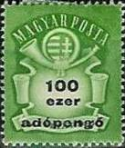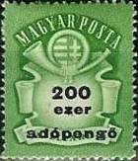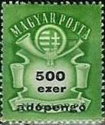
937 938 939 940
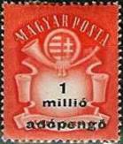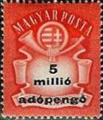
941 942
933 5 ezer adopengo – - -
934 10 ezer adopengo – - -
935 20 ezer adopengo – - -
936 50 ezer adopengo – - -
937 80 ezer adopengo – - -
938 100 ezer adopengo – - -
939 200 ezer adopengo – - -
940 500 ezer adopengo – - -
941 1 Millio adopengo – - -
942 5 Millio adopengo – - -
Примечание: 1 adopengo = «х» pengo; в связи с высоким уровнем гиперинфляции:
на 01.01.1946 г. - «х» = 1
на 01.06.1946 г. - «х» = 160 000
на 31.07.1946 г. - «х» = 2 000 000 000 000 000 000 000

1946. Июль. 100 лет со дня открытия в Венгрии первой железнолорожной линии.
Номиналы марок обозначены в адопенге (АП) – налоговых пенге. Печать: глубокая на бумаге с
водяным знаком 10. Зубц. 12 : 12½. Тиражи: по 0,0943.
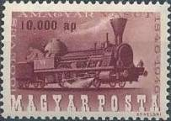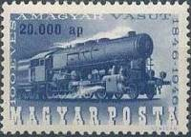
943 944
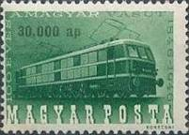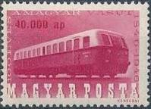
945 946
943 10 000 ар – Паровоз середины XIX века (лилово-коричневая) - -
944 20 000 ар – Современный локомотив (серо-синяя) - -
945 30 000 ар – Электровоз (зелёная) - -
946 40 000 ар – Тепловоз (лилово-карминовая) - -

С 01 августа 1946 года введены новые денежные единицы:
1 Форинт (Ft) = 100 филлер (fi)

1946. Август-Декабрь. Символы промышленности и сельского хозяцства. Стандартный
выпуск. Номиналы марок обозначены в денежных единицах установленных после реформы.
Печать: глубокая на бумаге с водяным знаком 9. Зубц. 15. Тиражи: по 1,0663.
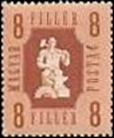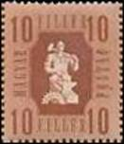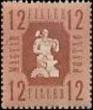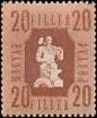
947 948 949 950
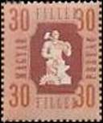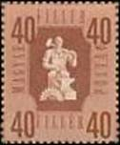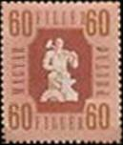
951 952 953
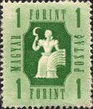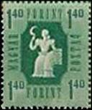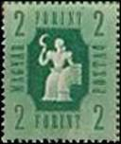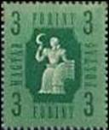
954 955 956 957
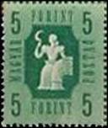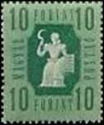
958 959
947 8 fi – Рабочий (красно-коричневая) - -
948 10 fi – Рабочий (красно-коричневая) - -
949 12 fi – Рабочий (красно-коричневая) - -
950 20 fi – Рабочий (красно-коричневая) - -
951 30 fi – Рабочий (красно-коричневая) - -
952 40 fi – Рабочий (красно-коричневая) - -
953 60 fi – Рабочий (красно-коричневая) - -
954 1 Ft – Крестьянка (зелёная) - -
955 1.4 Ft – Крестьянка (зелёная) - -
956 2 Ft – Крестьянка (зелёная) - -
957 3 Ft – Крестьянка (зелёная) - -
958 5 Ft – Крестьянка (зелёная) - -
959 10 Ft – Крестьянка (зелёная) - -

1946. Cентябрь. 1-й съезд крестьян Венгрии и сельскохозяйственная выставка.
Печать: глубокая на бумаге с водяным знаком 10. Зубц. 12 : 12½. Тиражи: 0,1; 0,1; 0,1.
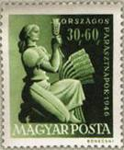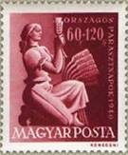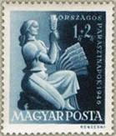
960 961 962
960 30 fi + 60 fi – Крестьянка (зелёная) - -
961 60 fi + 1.2 Ft – Крестьянка (коричнево-красная) - -
962 1 Ft + 2 Ft – Крестьянка ( синяя) - -

1947. Март. Достопримечательности Венгрии. Авиапочта.
Печать: глубокая на белой или серой бумаге с водяным знаком 9. Зубц. 12. Тиражи: по 0,8156.
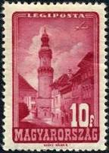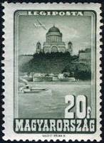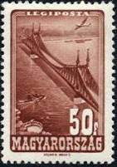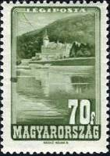
963 964 965 966
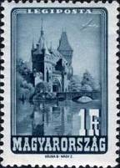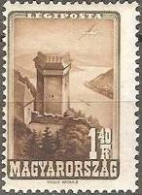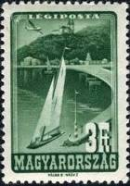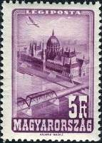
967 968 969 970
963 10 fi – Башня ратуши в Шопроне (лилово-карминовая) - -
964 20 fi – Собор в Эстергоме (серо-зелёная) - -
965 50 fi – Мост свободы в Будапеште (красно-коричневая) - -
966 70 fi – Отель в Лилафюреде (оливково-зелёная) - -
967 1 Ft – Замок Вайдахуньяд в Будапеште (серо-синяя) - -
968 1.4 Ft – Замок в Вышеграде (коричневая) - -
969 3 Ft – Озеро Балатон (зелёная) - -
970 5 Ft – Здание Государственного собрания в Будапеште (фиолетовая) - -

1947. Март. Борцы за независимость Венгрии.
Печать: глубокая на белой или серой бумаге с водяным знаком 9. Зубц. 15. Тиражи: по 1,432.
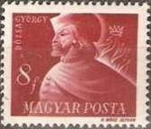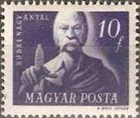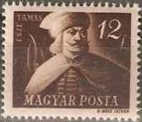
971 972 973
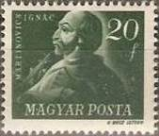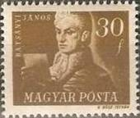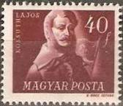
974 975 976
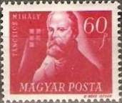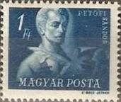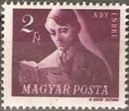
977 978 979
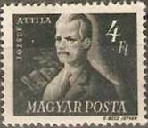
980
971 8 fi – Дожа Дьердь (1474-1514) (тёмно-красная) - -
972 10 fi – Будан Надь Антал (15-й век) (тёмно-ультрамариновая) - -
973 12 fi – Эссе Тамаш (1666-1708) (тёмно-коричневая) - -
974 20 fi – Мартинович Игнац (1755-1795) (зелёная) - -
975 30 fi – Бачаньи Янош (1763-1845) (оливково-коричневая) - -
976 40 fi – Кошут Лайош (1802-1894) (коричнево-лиловая) - -
977 60 fi – Танчич Михай (1799-1884) (карминовая) - -
978 1 Ft – Петёфи Шандор (1823-1842) (синяя) - -
979 2 Ft – Адь Эндре (1877-1919) (тёмно-фиолетовая) - -
980 4 Ft – Атилла Йожеф (1905-1937) (чёрно-зелёная) - -

1947. Май. Социальная помощь.
Печать: глубокая на бумаге с водяным знаком 9. Зубц. 12. Тиражи: по 0,05.
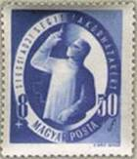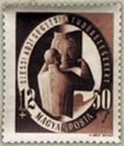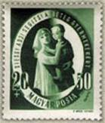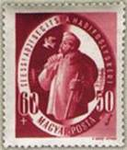
981 982 983 984
981 8+50 fi – Врач со шприцем. Надпись: «Больницам» (ультрамариновая) - -
982 12+50 fi – Врач-рентгенолог. Надпись: «Больным туберкулёзом» (коричневая) - -
983 20+50 fi – Медицинская сестра с ребёнком. Надпись: «Больным детям» (зелёная) - -
984 60+50 fi – Возвращение на родину. Надпись: «Беженцам» (коричнево-красная) - -

1947. Июнь. Президент США Франклин Д. Рузвельт (1882-1945).
Печать: глубокая на бумаге с водяным знаком 9. Зубц. 12 : 12½. Тиражи: по 0,1.
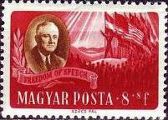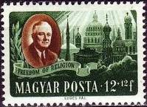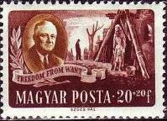
985 986 987
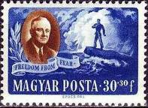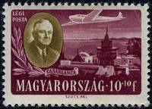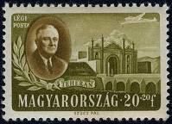
988 989 990
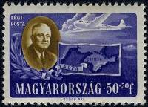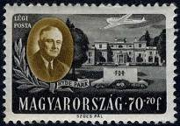
991 992
985 8+8 fi – Надпись: «Свобода слова» (красная, коричневая) - -
986 12+12 fi – Надпись: «Свобода религии» (зелёная, коричневая) - -
987 20+20 fi – Надпись: «Свобода от нужды» (тёмно-коричневая, коричневая) - -
988 30+30 fi – Надпись: «Свобода от страха» (синяя, коричневая) - -
989 10+10 fi – Надпись: «Касабланка» (красно-лиловая, коричневая) (авиапочта) - -
990 20+20 fi – Надпись: «Тегеран» (оливковая, коричневая) (авиапочта) - -
991 50+50 fi – Надпись: «Ялта» (фиолетовая, коричневая) (авиапочта) - -
992 70+70 fi – Надпись: «Гайд-парк» (чёрная, коричневая) (авиапочта) - -

1947. Июль. Президент США Франклин Д. Рузвельт (1882-1945). Почтовые блоки.
Печать: глубокая на бумаге с водяным знаком 9. Зубц. 12 : 12½. Размер блоков 16,1 х 12,2 см. Тиражи: 0,03; 0,03.
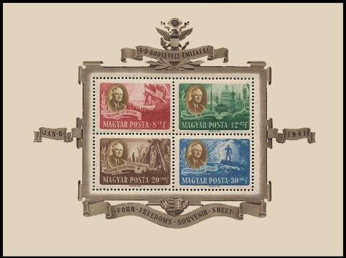
BL10
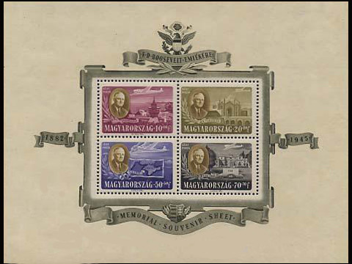
BL11
BL10 8+8 fi, 12+12 fi, 20+20 fi, 30+30 fi – Рисунки и цвета марок №№ 985-988 - -
BL11 10+10 fi, 20+20 fi, 50+50 fi, 70+70 fi – Рисунки и цвета марок №№ 989-992 - -

1947. Сентябрь. Вступление в силу мирного договора с Венгрией.
Печать: глубокая на бумаге с водяным знаком 10. Зубц. 12. Тираж: 2,057.
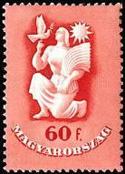
993
993 60 fi – Девушка с голубем (киноварь) - -

1947. Октябрь. 30-летие Великой Октябрьской социалистической революции в России.
Рисунки: Г. Конечни. Печать: глубокая на бумаге с водяным знаком 11. Зубц. 12¼ : 13¼. Тиражи: по 0,075.
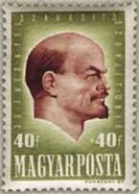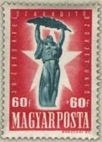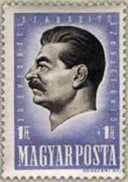
994 995 996 Вод. зн. 11 (герб Венгрии)
994 40+40 fi – Портрет В.И. Ленина (оливково-зелёная, красно-коричневая) - -
995 60+60 fi – Статуя свободы на горе Геллерт в Будапеште (красная, серо-синяя) - -
996 1Фт+1 Ft – Портрет И.В. Сталина (фиолетово-синяя, коричнево-чёрная) - -

1947. Октябрь. День сбережений.
Печать: глубокая на белой или серой бумаге с водяным знаком 9. Зубц. 12¼. Тиражи: по 2,331.
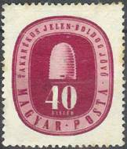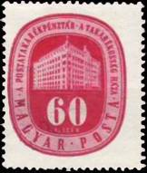
997 998
997 40 fi – Улей (коричнево-лиловая) - -
998 60 fi – Здание сберегательной кассы (лилово-карминовая) - -

1947. Декабрь. День почтовой марки.
Печать: глубокая на бумаге с водяным знаком 11. Зубц. 11¾ : 12¼. Тираж: 0,160.
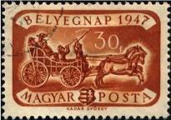
999
999 30 fi – Старинная почтовая карета (16-й век) (оранжево-коричневая) - -
МАЛЫЙ ЛИСТ.
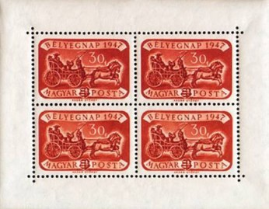

1948. Март-июль. Столетие Венгерской революции 1848-1849 г.г.
Печать: глубокая на белой или серой бумаге с водяным знаком 11. Зубц. 12 : 12½ (1000-1006) и
12½ : 12 (1007-1010). Тиражи: по 4,077.
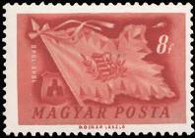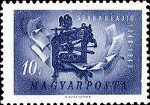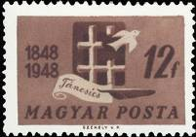
1000 1001 1002
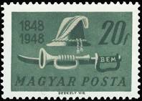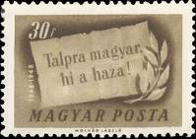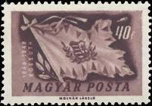
1003 1004 1005
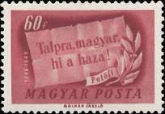
1006
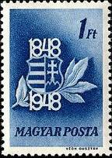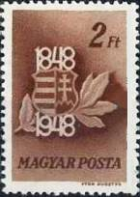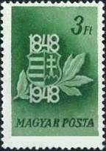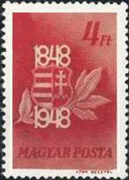
1007 1008 1009 1010
1000 8 fi – Знамя революции (тёмно-красная) - -
1001 10 fi – Печатный станок (ультрамариновая) (июль) - -
1002 12 fi – Голубь, вылетевший из тюремного окна (тёмно-коричневая) (июль) - -
1003 20 fi – Сабля, каска, труба (зелёная) (июль) - -
1004 30 fi – Листовка с призывом: «Встань венгр, Родина зовёт!» (коричнево-оливковая) - -
1005 40 fi – Знамя революции (коричнево-лиловая) (июль) - -
1006 60 fi – Листовка с призывом: «Встань венгр, Родина зовёт!» (карминовая) (июль) - -
1007 1 Ft – Герб Венгрии и даты «1848-1948» (синяя) - -
1008 2 Ft – Герб Венгрии и даты «1848-1948» (красно-коричневая) - -
1009 3 Ft – Герб Венгрии и даты «1848-1948» (серо-зелёная) - -
1010 4 Ft – Герб Венгрии и даты «1848-1948» (красная) - -

1948. Май. Выдающиеся изобретатели и путешественники. (Авиапочта).
Печать: глубокая на бумаге с водяным знаком 11. Зубц. 12. Тиражи: по 0,18.
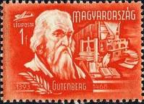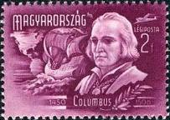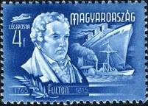
1011 1012 1013
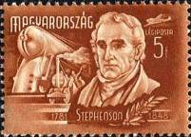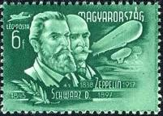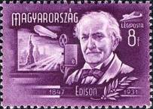
1014 1015 1016
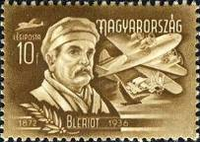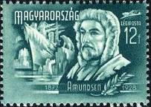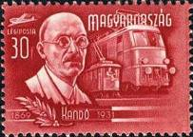
1017 1018 1019
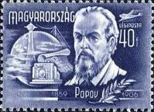
1020
1011 1 fi – Иоганн Гуттенберг (1393-1468). Справа печатный станок Гуттенберга и - -
современная ротационная машина (оранжево-красная)
1012 2 fi – Христофор Колумб (1450-1506). Слева – каравеллы Колумба на фоне - -
контурного изображения американских материков (красно-лиловая)
1013 4 fi – Роберт Фултон (1765-1815). Справа – пароход Фултона и современный - -
океанский корабль (синяя)
1014 5 fi – Георг Стефенсон (1781-1848). Слева паровоз Стефенсона и современный - -
локомотив (оранжево-коричневая)
1015 6 fi – Фердинанд Цеппелин (1838-1917) и Давид Шварц (1845-1897). - -
Справа – дирижабль (зелёная)
1016 8 fi – Томас Альва Эдиссон (1847-1931). Слева – киноаппарат (фиолетовая) - -
1017 10 fi – Луи Блерио (1872-1936). Справа – самолёт Блерио и современный - -
воздушный корабль (коричневая)
1018 12 fi – Руальд Амундсен (1872-1928). Слева – пароход Амундсена во льдах - -
(сине-зелёная)
1019 30 fi – Калман Кандо (1869-1931). Справа – трамвай и электровоз - -
(карминово-красная)
1020 40 fi – Александр Попов (1859-1906). Слева – радиоприёмник (лилово-серая) - -

1948. Май. Восстановление цепного моста через Дунай в Будапеште. Блок. (Авиапочта).
Печать: глубокая на бумаге с водяным знаком 11. Зубц. 12. Размер блока: 7,4 х 6,5 см.
Тираж: 0,025.
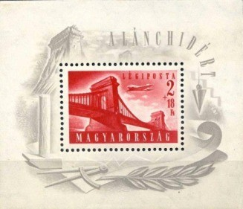
BL12
BL12 2+18 Ft – Восстановленный мост (карминово-красная, серая) - -

1948. Июль. 100 лет со дня рождения венгерского физика Этвеша Лорана (1848-1919).
Печать: глубокая на бумаге с водяным знаком 11. Зубц. 12 : 12½. Тираж: 1,0952.
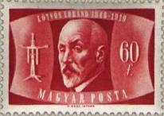
1022
1022 60 fi – Портрет Этвеша Лорана (красная) - -

1948. Октябрь. Выдающиеся писатели и поэты. (Авиапочта).
Печать: глубокая на бумаге с вод. зн. 11. Зубц. 12 : 12½. Тиражи: по 0,2352.
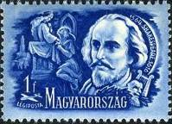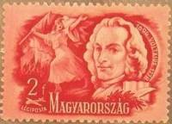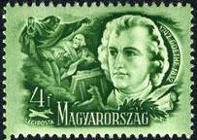
1023 1024 1025
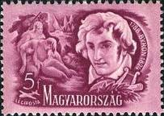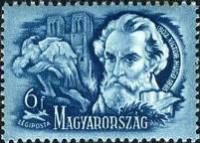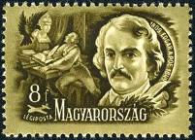
1026 1027 1028
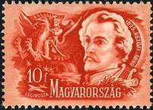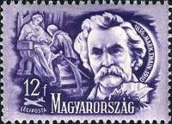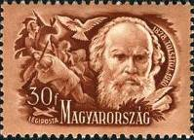
1029 1030 1031
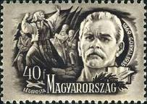
1032
1023 1 fi – Вильям Шекспир (1564-1616). Слева – сцена из «Ромео и Джульетта» (синяя) - -
1024 2 fi – Вольтер (1694-1778). Слева – штурм Бастилии (карминово-розовая) - -
1025 4 fi – Иоган Вольфганг Гёте (1742-1832). Слева – сцена из «Фауста» (жёлто-зелёная) - -
1026 5 fi – Джордж Байрон (1788-1824). Слева – сцена из «Дон Жуана» (лиловая) - -
1027 6 fi – Виктор Гюго (1802-1885). Слева – сцена из романа «Собор Парижской - -
богоматери» (синяя)
1028 8 fi – Эдгар Аллан По (1809-1849). Слева – Робен (персонаж произведения Э. По) - -
(оливково-коричневая)
1029 10 fi – Шандор Петефи (1823-1849). Слева – Иоанн Храбрый (персонаж произведения - -
Ш. Петефи) (оранжево-красная)
1030 12 fi – Марк Твен (1835-1910). Слева – Принц и Нищий (персонажи произведения М. - -
Твена) (фиолетовая)
1031 30 fi – Лев Толстой (1828-1910). Слева – сцена из романа «Война и мир» (оранжево- - -
коричневая)
1032 40 fi – Максим Горький (1868-1936). Слева – сцена из повести «Мать» (чёрно-ко- - -
ричневая)

1948. Октябрь. Восстановление цепного моста через Дунай в Будапеште. Блок. (Авиапочта).
Печать: глубокая на бумаге с водяным знаком 11. Рам. 12. Размер блока 7,4 х 6,5 см. Тираж: 0,025.
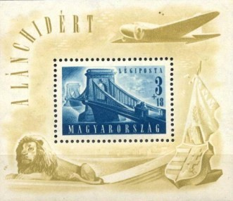
BL13
BL13 3+18 Ft – Восстановленный мост (зелёно-синяя,оливковая) - -

1948. Октябрь. День почтовой марки.
Печать: глубокая на бумаге с водяным знаком 11. Зубц. 12½ : 12. Тираж: 0,175.
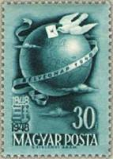
1034
1034 30 fi – Голубь с письмом на фоне земного шара (зелёно-синяя) - -
1034 30 fi – Малый лист - -
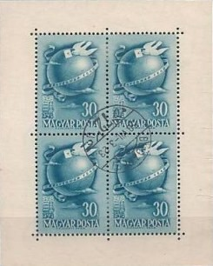

1948. Октябрь. 17-й съезд венгерских профсоюзов.
Печать: глубокая на бумаге с водяным знаком 11. Зубц. 12½ : 12 и без зубцов. Тираж: 2,8125
(марка) и 0,1 (малый лист).
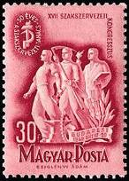
1035
1035А 30 fi – Группа трудящихся (карминово-розовая) - -
1035В 30 fi – Рисунок и цвет марки 1035А, без зубцов - -
1035мл 30 fi – Малый лист - -

1949. Март. Международный женский день.
Печать: глубокая на бумаге с водяным знаком 11. Зубц. 12½ : 12 и без зубцов. Тираж: 0,1511.
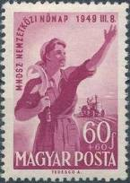
1036
1036А 60+60 fi – Крестьянка с серпом (красно-лиловая) - -
1036В 60+60 fi – Рисунок и цвет марки 1036А, без зубцов - -

1949. Март. 30 лет со дня провозглашения Венгерской Советской республики (март-июль
1919 года). Печать: глубокая на бумаге с водяным знаком 11. Зубц. 12 и без зубцов. Тиражи:
0,6206; 0,6206.
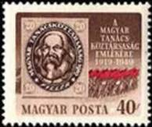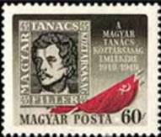
1037 1038
1037А 40 fi – Изображение марки Венгерской Советской республики с портретом - -
Карла Маркса (коричневая, красная)
1037В 40 fi – Рисунок и цвет марки 1037А, без зубцов - -
1038А 60 fi – Изображение марки Венгерской Советской республики с портретом - -
Шандора Петефи (оливково-зелёная, красная)
1038В 60 fi – Рисунок и цвет марки 1038А, без зубцов - -

1949. Июнь. 150 лет со дня рождения великого русского поэта и писателя А.С. Пушкина.
Печать: глубокая на бумаге с водяным знаком 11. Зубц. 12½ : 12. Тираж: 0,109.
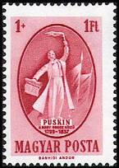
1039
1039 1+1 Ft – Портрет А.С. Пушкина. Надпись: «Пушкин – великий русский поэт – - -
1799-1837» (карминово-красная)

1949. Июнь. 150 лет со дня рождения А.С. Пушкина. Почтовый блок.
Печать: глубокая на бумаге с водяным знаком 11. Зубц. 12½ : 12 (A) и без зубцов (B). Размер
блока 5,2 х 6,2 см. Тираж: 0,0545 (А).
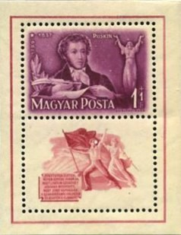
BL14A
BL14A 1+1 Ft – Портрет А.С. Пушкина (красно-лиловый, красный) - -
BL14B 1+1 Ft – Рисунок и цвет блока BL14A, без зубцов - -

1949. Июнь. Всемирный конгресс профсоюзов в Милане.
Печать: глубокая на бумаге с водяным знаком 11. Зубц. 12 : 12½. Тиражи: по 0,57.
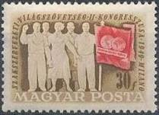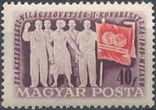
1041 1042
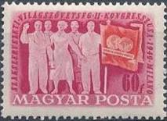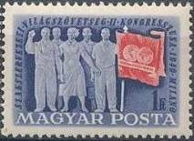
1043 1044
1041 30 fi – Группа рабочих со знаменем Всемирной федерации профсоюзов - -
(коричневая, красная)
1042 40 fi – Рисунок марки 1041 (лилово-коричневая, красная) - -
1043 60 fi – Рисунок марки 1041 (карминовая, красная) - -
1044 1 Ft – Рисунок марки 1041 (фиолетово-синяя, красная) - -

1949. Июль. 100 лет со дня смерти Шандора Петёфи (1823-1849), венгерского народного
поэта, борца за независимость Венгрии. I выпуск. С гравюры на меди. Печать: металлография
на бумаге без водяного знака. Зубц. 12½ : 12 и без зубцов. Тиражи: по 1,094.
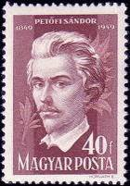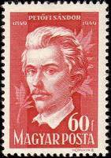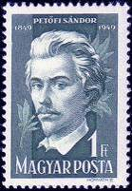
1045 1046 1047
1045А 40 fi – Портрет Шандора Петёфи (коричнево-фиолетовая) - -
1045В 40 fi – Рисунок и цвет марки 1045А, без зубцов - -
1046А 60 fi – Рисунок марки 1045А (красная) - -
1046В 60 fi – Рисунок и цвет марки 1046А, без зубцов - -
1047А 1 Ft – Рисунок марки 1045А (чёрно-синяя) - -
1047В 1 Ft – Рисунок и цвет марки 1047А, без зубцов - -

1949. Август. II Всемирный фестиваль молодёжи и студентов в Будапеште.
Печать: глубокая на бумаге с водяным знаком 11. Зубц. 12½ : 12 и без зубцов. Тиражи: по 0,1408.
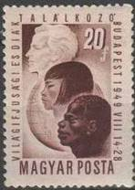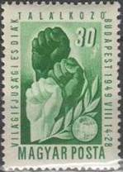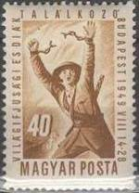
1048 1049 1050
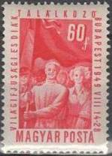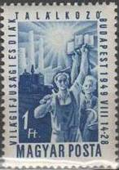
1051 1052
1048A 20 fi – Представители белой, жёлтой и чёрной рас на фоне земного шара - -
(лилово-коричневая)
1048B 20 fi – Рисунок и цвет марки 1048A, без зубцов - -
1049A 30 fi – Три сжатых кулака людей разных рас – символ единства молодёжи всего - -
мира (зелёная)
1049B 30 fi – Рисунок и цвет марки 1049A, без зубцов - -
1050A 40 fi – Вьетнамец, разорвавший цепи (коричнево-оливковая) - -
1050B 40 fi – Рисунок и цвет марки 1050A, без зубцов - -
1051A 60 fi – Демонстрация молодёжи (карминово-красная) - -
1051B 60 fi – Рисунок и цвет марки 1051A, без зубцов - -
1052A 1 Ft – Молодёжь с книгами (синяя) - -
1052B 1 Ft – Рисунок и цвет марки 1052A, без зубцов - -

1949. Август. II Всемирный фестиваль молодёжи и студентов в Будапеште. Почтовый блок.
Печать: глубокая на бумаге с водяным знаком 11. Зубц. 12½ : 12. Размер блока: 10,0 х 13,0 см.
Тираж: 0,06.
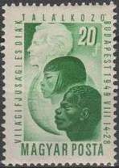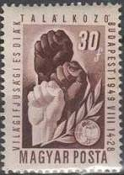
А1048 А1049 А1050
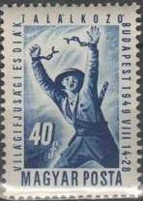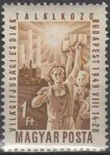
А1051 А1052
А1048 20 fi – Рисунок марки 1048 (зелёная) - -
А1049 30 fi – Рисунок марки 1049 (лилово-коричневая) - -
А1050 40 fi – Рисунок марки 1050 (синяя) - -
А1051 60 fi – Рисунок марки 1051 (карминово-красная) - -
А1052 1 Ft – Рисунок марки 1052 (коричнево-оливковая) - -
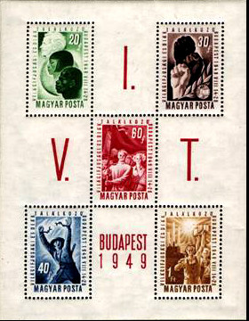
BL16
BL16 20 ft + 30 ft +40 ft + 60 ft + 1 Ft – Рисунки марок №№ А1048-А1052. Буквы «V.I.I.» - -
(Всемирный фестиваль молодёжи) и надпись: «Будапешт 1949» (зелёный,
лилово-коричневый, синий, карминово-красный, коричнево-оливковый)

Венгерская Народная Республика.

1949. Август-сентябрь. Принятие конституции Венгерской Народной Республики.
Печать: глубокая на бумаге с водяным знаком 11 и без водяного знака. Зубц. 12. Герб ВНР на
всех марках – одинакового цвета: коричнево-оливковый, голубой, красный и зелёный. Марки
различаются по фону. Тиражи: по 0,597 (Х); по 0,2985 (Y).
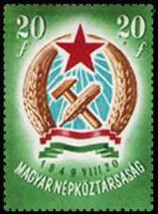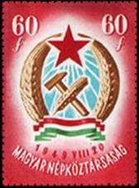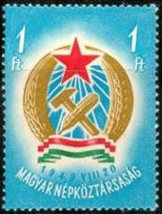
1053Х 1054Х 1055Х
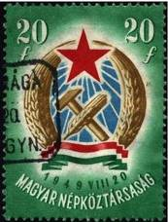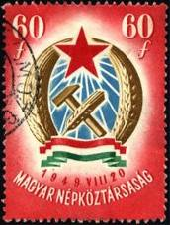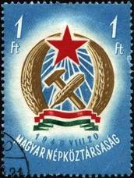
1053Y 1054Y 1055Y
1053Х 20 fi – Герб Венгерской Народной Республики (фон зелёный) - -
1053Y 20 fi – Рисунок и цвет марки 1053, без водяного знака - -
1054Х 60 fi – Герб Венгерской Народной Республики (фон красный) - -
1054Y 60 fi – Рисунок и цвет марки 1054, без водяного знака - -
1055Х 1 Ft – Герб Венгерской Народной Республики (фон голубой) - -
1055Y 1 Ft – Рисунок и цвет марки 1055, без водяного знака - -

1949. Ноябрь. 75 лет Всемирного почтового союза.
Печать: глубокая на бумаге с водяным знаком 11. Зубц. 12 (А) и без зубцов (В). Тиражи: по
0,10368 (А); по 0,05977 (В).
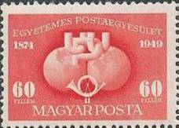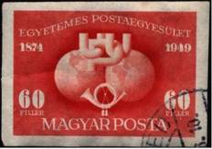
1056A 1056B
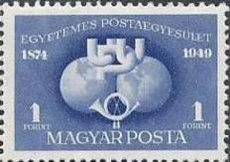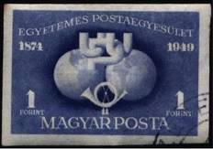
1057A 1057B
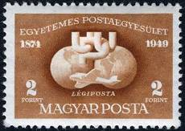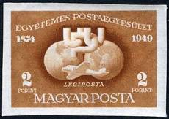
1058A 1058B
1056А 60 fi – Почтовый рожок и буквы «U.P.U.» на фоне земных полушарий (красная) - -
1056В 60 fi – Рисунок и цвет марки 1056А, без зубцов - -
1057А 1 Ft – Почтовый рожок и буквы «U.P.U.» на фоне земных полушарий (синяя) - -
1057В 1 Ft – Рисунок и цвет марки 1057А, без зубцов - -
1058А 2 Ft – Самолёт и буквы «U.P.U.» на фоне земных полушарий (авиапочта)(коричневая) - -
1058В 2 Ft – Рисунок и цвет марки 1058А, без зубцов - -

1949. Ноябрь. 100-летие цепного моста через Дунай в Будапеште.
Печать: глубокая на бумаге с водяным знаком 11. Зубц. 12 : 12½ (А) и без зубцов (В).
Тиражи: по 0,1331 (А); по 0,051 (В).
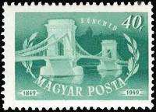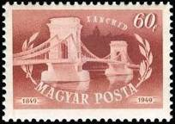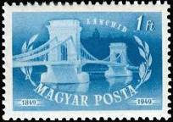
1059 1060 1061
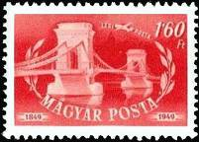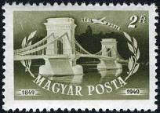
1062 1063
1059А 40 fi – Восстановленный мост (зелёная) - -
1059В 40 fi – Рисунок и цвет марки 1059А, без зубцов - -
1060А 60 fi – Восстановленный мост (красно-коричневая) - -
1060В 60 fi – Рисунок и цвет марки 1060А, без зубцов - -
1061А 1 Ft – Восстановленный мост (синяя) - -
1061В 1 Ft – Рисунок и цвет марки 1061А, без зубцов - -
1062А 1,6 Ft – Самолёт над мостом (красная) (авиапочта) - -
1062В 1,6 Ft – Рисунок и цвет марки 1062А, без зубцов - -
1063А 2 Ft – Самолёт над мостом (серо-оливковая) (авиапочта) - -
1063В 2 Ft – Рисунок и цвет марки 1063А, без зубцов - -

1949. Ноябрь. 100-летие цепного моста через Дунай в Будапеште. Блок. (Авиапочта)
Печать: глубокая на бумаге с водяным знаком 11. Зубц. 12½ : 12. Размер блока 13,6 х 10,0 см.
Тираж: 0,0152.
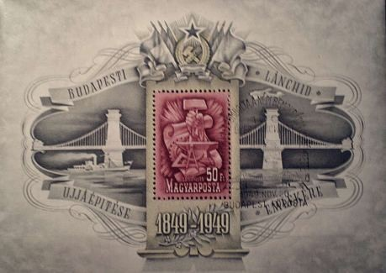
BL17
BL17 50 Ft – Цепной мост. В центре эмблема строительства (красно-лиловый, жёлтый, - -
серый)

1949. Декабрь. День почтовой марки. (Авиапочта)
Печать: глубокая на бумаге с водяным знаком 11. Зубц. 12 : 12½. Тираж: 0,173.
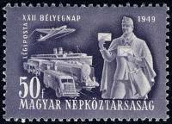
1065
1065 50 fi – Почтальон с письмом на фоне средств связи (чёрно-фиолетовая) - -
1065 50 fi – Малый лист - -

1949. Декабрь. 70 лет со дня рождения И.В. Сталина.
С гравюры на меди. Печать: металлография на бумаге без водяного знака. Зубц. 12½ : 12 и без
зубцов. Тиражи: (A) 0,5266; 2,0; 1,0; (B) по 0,05.
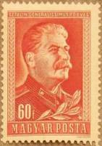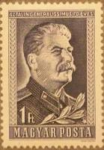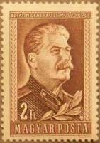
1066 1067 1068
1066А 60 fi – Портрет И.В. Сталина (красная) - -
1066В 60 fi – Рисунок и цвет марки 1066A, без зубцов - -
1067А 1 Ft – Портрет И.В. Сталина (серо-фиолетовая) - -
1067В 1 Ft – Рисунок и цвет марки 1067A, без зубцов - -
1068А 2 Ft – Портрет И.В. Сталина (тёмно-коричневая) - -
1068В 2 Ft – Рисунок и цвет марки 1068A, без зубцов - -

1950. Январь-март. Пятилетний план развития народного хозяйства Венгрии. I выпуск.
Печать: глубокая на бумаге с водяным знаком 11. Зубц. 12 : 12½ и без зубцов. Тиражи: по 0,121.
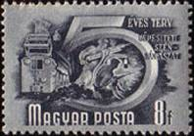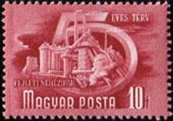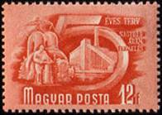
1069 1070 1071
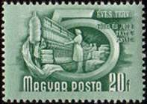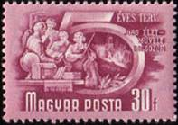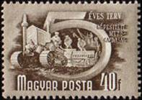
1072 1073 1074
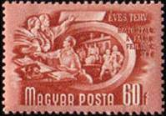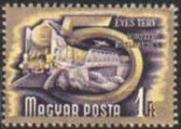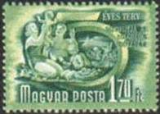
1075 1076 1077
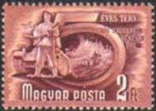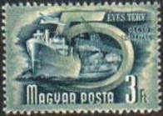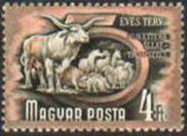
1078 1079 1080
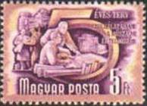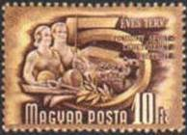
1081 1082
1069A 8 fi – Шахтёры в забое (сине-серая) - -
1069B 8 fi – Рисунок и цвет марки 1069A, без зубцов - -
1070A 10 fi – Металлургический завод (винно-красная) - -
1070B 10 fi – Рисунок и цвет марки 1070A, без зубцов - -
1071A 12 fi – Электростанция (оранжево-красная) - -
1071B 12 fi – Рисунок и цвет марки 1071A, без зубцов - -
1072A 20 fi – Работницы у прядильных машин (сине-зелёная) - -
1072B 20 fi – Рисунок и цвет марки 1072A, без зубцов - -
1073A 30 fi – Рабочие в заводском клубе (красно-лиловая) - -
1073B 30 fi – Рисунок и цвет марки 1073A ез зубцов - -
1074A 40 fi – Сельскохозяйственные машины в поле (оливково-серая) - -
1074B 40 fi – Рисунок и цвет марки 1074A, без зубцов - -
1075A 60 fi – В сельскохозяйственном кооперативе (кирпично-красная) - -
1075B 60 fi – Рисунок и цвет марки 1075A, без зубцов - -
1076A 1 Ft – Средства транспорта (фиолетовая, жёлтая) - -
1076B 1 Ft – Рисунок и цвет марки 1076A, без зубцов - -
1077A 1,7 Ft – На пляже (жёлтая, зелёная) - -
1077B 1,7 Ft – Рисунок и цвет марки 1077A, без зубцов - -
1078A 2 Ft – На страже мирного труда (карминово-коричневая, жёлтая) - -
1078B 2 Ft – Рисунок и цвет марки 1078A, без зубцов - -
1079A 3 Ft – Пароходы на Дунае (зелёно-синяя, жёлтая) - -
1079B 3 Ft – Рисунок и цвет марки 1079A, без зубцов - -
1080A 4 Ft – Скотоводство (зеленовато-серая, жёлто-розовая) - -
1080B 4 Ft – Рисунок и цвет марки 1080A, без зубцов - -
1081A 5 Ft – Конструкторы (красно-фиолетовая, жёлтая) - -
1081B 5 Ft – Рисунок и цвет марки 1081A, без зубцов - -
1082A 10 Ft – Спортсмены (коричневая, жёлтая) - -
1082B 10 Ft – Рисунок и цвет марки 1082A, без зубцов - -

1950. Февраль. 100 лет со дня смерти Шандора Петёфи (1823-1849), венгерского народного
поэта, борца за независимость Венгрии. II выпуск. С гравюры на меди. Печать: металлогра-
фия на бумаге без водяного знака. Зубц. 12½ : 12 и без зубцов. На марках рисунки и номиналы
марок 1045-1047 в других цветах. Тиражи: по 1,85.
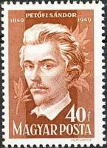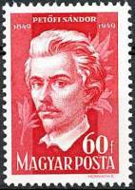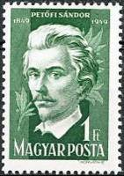
1083 1084 1085
1083A 40 fi – Портрет Шандора Петёфи (коричневая) - -
1083B 40 fi – Рисунок и цвет марки 1083A, без зубцов - -
1084A 60 fi – Рисунок марки 1083 (тёмно-карминовая) - -
1084B 60 fi – Рисунок и цвет марки 1084A, без зубцов - -
1085A 1 Ft – Рисунок марки 1083 (серо-зелёная) - -
1085B 1 Ft – Рисунок и цвет марки 1085A, без зубцов - -

1950. Март. 20 лет со дня открытия Венгерского музея почты.
Печать: глубокая на бумаге с водяным знаком 11. Зубц. 12 : 12½ и без зубцов. Тиражи: по 0,0566.
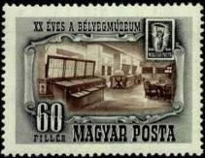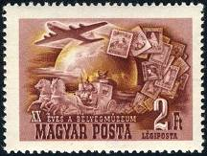
1086 1087
1086A 60 fi – Внутренний вид музея. Справа – изображение почтовой марки (лилово- - -
коричневая, серая)
1086B 60 fi – Рисунок и цвет марки 1086A, без зубцов - -
1087A 2 Ft – Старинная почтовая карета и самолёт на фоне почтовых марок мира - -
(карминово-коричневая, жёлтая) (авиапочта)
1087B 2 Ft – Рисунок и цвет марки 1087A, без зубцов - -

1950. Апрель. 5-я годовщина освобождения Венгрии.
Печать: глубокая на бумаге с водяным знаком 11. Зубц. 12 : 12½ и без зубцов. Тиражи: по 0,2033.
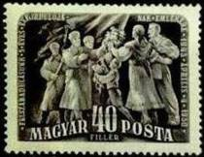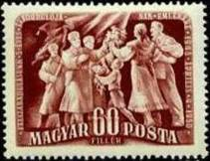
1088 1089
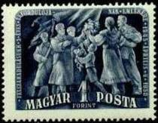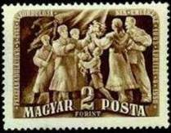
1090 1091
1088A 40 fi – Встреча населением Советской Армии (серо-чёрная) - -
1088B 40 fi – Рисунок и цвет марки 1088A, без зубцов - -
1089A 60 fi – Рисунок марки 1088 (коричнево-карминовая) - -
1089B 60 fi – Рисунок и цвет марки 1088A, без зубцов - -
1090A 1 Ft – Рисунок марки 1088 (чёрно-синяя) - -
1090B 1 Ft – Рисунок и цвет марки 1088A, без зубцов - -
1091A 2 Ft – Рисунок марки 1088 (коричневая) - -
1091B 2 Ft – Рисунок и цвет марки 1088A, без зубцов - -

1950. Апрель. Шахматный турнир претендентов на звание чемпиона мира в Будапеште.
Печать: глубокая на бумаге с водяным знаком 12. Зубц. 12 : 12½ и без зубцов. Тиражи: по 0,32.
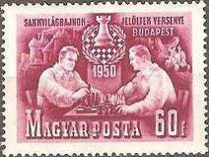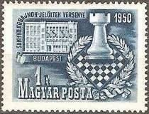
- 1093
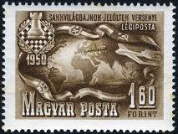
1094 Вод. знак 12
1092A 60 fi – Шахматисты за игрой и эмблема турнира (карминово-лиловая) - -
1092B 60 fi – Рисунок и цвет марки 1092A, без зубцов - -
1093A 1 Ft – Здание профсоюзов металлистов, в котором происходил шахматный турнир - -
и эмблема турнира (синяя)
1093B 1 Ft – Рисунок и цвет марки 1093A, без зубцов - -
1094A 1,6 Ft – Карта мира и эмблема турнира (коричневая) (авиапочта) - -
1094B 1,6 Ft – Рисунок и цвет марки 1094A, без зубцов - -

1950. Май. Международный праздник трудящихся 1 Мая.
Печать: глубокая на бумаге с водяным знаком 12. Зубц. 12 : 12½ и без зубцов. Тиражи: по 0,2343.
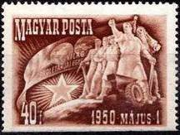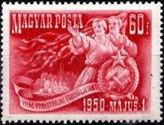
1095 1096
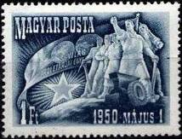
1097
1095A 40 fi – Трудящиеся разных рас со знаменем (коричневая) - -
1095B 40 fi – Рисунок и цвет марки 1095A, без зубцов - -
1096A 60 fi – Рабочий и крестьянка со знаменем (карминовая) - -
1096B 60 fi – Рисунок и цвет марки 1096A, без зубцов - -
1097A 1 Ft – Рисунок марки 1095 (тёмно-синяя) - -
1097B 1 Ft – Рисунок и цвет марки 1097A, без зубцов - -

1950. Май. Международный конгресс профсоюзов в Будапеште.
Печать: глубокая на бумаге с водяным знаком 12. Зубц. 12 : 12½ и без зубцов. Тиражи: по 0,2406.
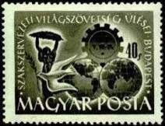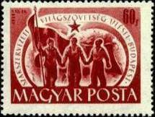
1098 1099
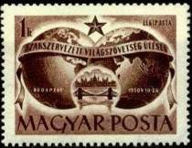
1100
1098A 40 fi – Голубь мира на фоне земных полушарий. Слева – Статуя Свободы на горе - -
Геллерт (оливково-зелёная)
1098B 40 fi – Рисунок и цвет марки 1098A, без зубцов - -
1099A 60 fi – Рабочие белой, жёлтой и чёрной рас со знаменем (карминовая) - -
1099B 60 fi – Рисунок и цвет марки 1099A, без зубцов - -
1100A 1 Ft – Вид Будапешта на фоне земных полушарий (красно-коричневая) (авиапочта) - -
1100B 1 Ft – Рисунок и цвет марки 1100A, без зубцов - -

1950. Июнь. Международный день защиты детей.
Печать: глубокая на бумаге с водяным знаком 12. Зубц. 12 : 12½ и без зубцов.
Тиражи: 0,3382; 2,932; 2,640; (1104a - 1,66 тыс); 4,401; 0,59.
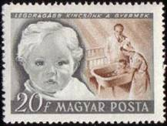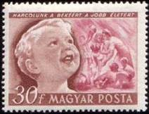
1101 1102
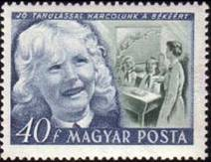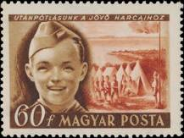
1103 1104a
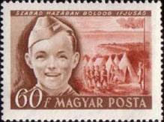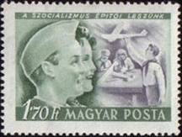
1104b 1105
1101A 20 fi – В детских яслях. Надпись: «Самое дорогое наше сокровище – дети» - -
(серая, жёлто-коричневая)
1101B 20 fi – Рисунок и цвет марки 1101A, без зубцов - -
1102A 30 fi – В детском саду. Надпись: «Мы боремся за мир, за лучшую жизнь» - -
(коричневая, лиловая)
1102B 30 fi – Рисунок и цвет марки 1102A, без зубцов - -
1103A 40 fi – В школе. Надпись: «Лучшей учёбой мы боремся за мир» - -
(тёмно-синяя, зелёная)
1103B 40 fi – Рисунок и цвет марки 1103A, без зубцов - -
1104 a 60 fi – В пионерском лагере. Надпись: (UTANPOTLASUNK A JOVO HARCAIHOZ) - -
(коричневая, оранжево-коричневая)
1104 b 60 fi – В пионерском лагере. Надпись: «В свободном отечестве счастливая юность» - -
(SZABAD HAZABAN BOLDOG IFJUSAG) (коричневая, оранжево-коричневая)
1104B 60 fi – Рисунок и цвет марки 1104 b, без зубцов - -
1105A 1,7 Ft – В авиамодельном кружке. Надпись: «Мы будем строителями социализма на - -
земле» (зелёная, серая)
1105B 1,7 Ft – Рисунок и цвет марки 1105A, без зубцов - -

1950. Июнь. Учредительный съезд Союза трудящейся молодёжи Венгрии в Будапеште.
Рисунки: Г. Кадар. Печать: глубокая на бумаге с водяным знаком 12. Греб. 12 : 12½ (1106-1107),
греб. 12½ : 12 (1108-1110) и без зубцов. На всех марках серии: текст на ленте «Будапешт 1950.
VI. 17-18». Тиражи: 0,2325; 0,5; 1,0; 2,0; 0,5.
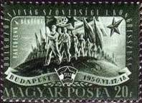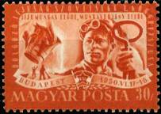
1106 1107
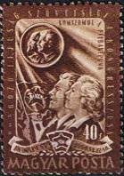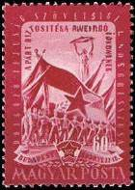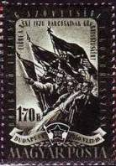
1108 1109 1110
1106A 20 fi – Колонна демонстрантов со знамёнами (тёмно-зелёная) - -
1106B 20 fi – Рисунок и цвет марки 1106A, без зубцов - -
1107A 30 fi – В сталелитейном цехе (красно-оранжевая) - -
1107B 30 fi – Рисунок и цвет марки 1107A, без зубцов - -
1108A 40 fi – Юноша и девушка на фоне изображения значка ВЛКСМ. В медальоне порт- - -
реты В.И. Ленина и И.В. Сталина (тёмно-коричневая)
1108B 40 fi – Рисунок и цвет марки 1108A, без зубцов - -
1109A 60 fi – Колонна демонстрантов у Статуи Свободы на горе Геллерт - -
(лилово-коричневая)
1109B 60 fi – Рисунок и цвет марки 1109A, без зубцов - -
1110A 1,7 Ft – Группа рабочей молодёжи со знаменем (чёрно-зелёная) - -
1110B 1,7 Ft – Рисунок и цвет марки 1110A, без зубцов - -

1950. Июль. 75 лет Всемирного почтового союза (дополнительный выпуск).
Печать: глубокая на бумаге с водяным знаком 12. Зубц. 12 и без зубцов. Размеры блоков
12,8 х 9,8 см. Блок нумерованный. Тиражи: 0,014; 0,010.
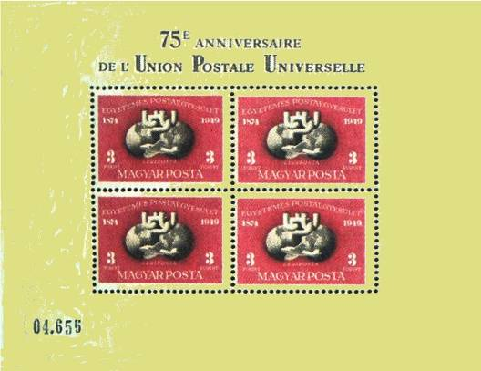
BL18
BL18A 3 Ft – Самолёт на фоне земных полушарий (красная, тёмно-коричневая) - -
BL18B 3 Ft – Рисунок и цвет блока BL18A, без зубцов - -

1950. Август. Цветы. Печать: офсет и металлография на бумаге без водяного знака.
Зубц. 12½ : 12 и без зубцов. Тиражи: по 0,5947.
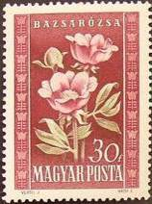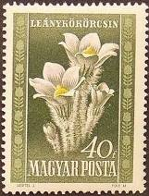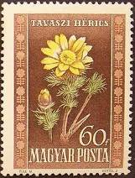
1112 1113 1114
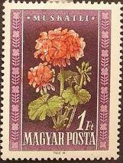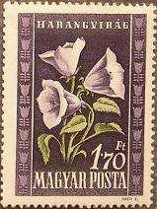
1115 1116
1112A 30 fi – Пион (пеониа) (винно-красная, розовая, зелёная) - -
1112B 30 fi – Рисунок и цвет марки 1112, без зубцов - -
1113A 40 fi – Анемон (весенний прострел) (пульсатилла) (фиолетовая, жёлтая, зелёная) - -
1113B 40 fi – Рисунок и цвет марки 1113, без зубцов - -
1114A 60 fi – Адонис (весенний горицвет) (жёлтая, коричневая, зелёная) - -
1114B 60 fi – Рисунок и цвет марки 1114, без зубцов - -
1115A 1 Ft – Пеларгония (душистая герань) (красно-фиолетовая, красная, зелёная) - -
1115B 1 Ft – Рисунок и цвет марки 1115, без зубцов - -
1116A 1,7 Ft – Кампанула (карпатский колокольчик) (чёрно-фиолетовая, зелёная) - -
1116B 1,7 Ft – Рисунок и цвет марки 1116, без зубцов - -

1950. Октябрь. 2-я Государственная выставка достижений новаторов производства.
Печать: глубокая на бумаге с водяным знаком 12. Зубц. 12 : 12½ и без зубцов. Тиражи: по 0,4683.
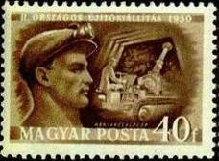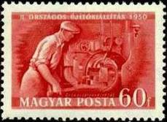
1117 1118
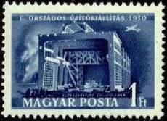
1119
1117A 40 fi – В угольной шахте (коричневая) - -
1117B 40 fi – Рисунок и цвет марки 1117, без зубцов - -
1118A 60 fi – За токарным станком (карминово-розовая) - -
1118B 60 fi – Рисунок и цвет марки 1118, без зубцов - -
1119A 1 Ft – Строительство цеха (синяя) - -
1119B 1 Ft – Рисунок и цвет марки 1119, без зубцов - -

1950. Октябрь. Технические достижения. (Авиапочта). Печать: металлография на бумаге без
водяного знака. Зубц. 12½ : 12 и без зубцов. Тиражи: по 0,3478.
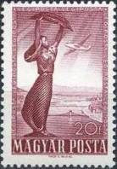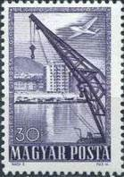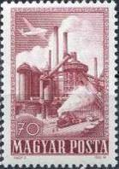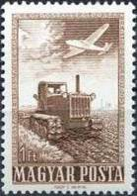
1120 1121 1122 1123
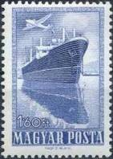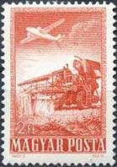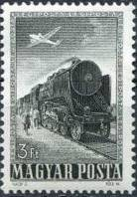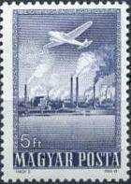
1124 1125 1126 1127
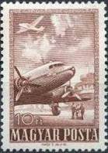
1128
1120A 20 fi – Статуя Свободы на горе Геллерт (вино-красная) - -
1120B 20 fi – Рисунок и цвет марки 1120, без зубцов - -
1121A 30 fi – Подъёмный кран на фоне новостроек (сине-фиолетовая) - -
1121B 30 fi – Рисунок и цвет марки 1121, без зубцов - -
1122A 70 fi – Металлургический комбинат в Дьешдьере (коричнево-лиловая) - -
1122B 70 fi – Рисунок и цвет марки 1122, без зубцов - -
1123A 1 Ft – Трактор в поле (жёлто-коричневая) - -
1123B 1 Ft – Рисунок и цвет марки 1123, без зубцов - -
1124A 1,6 Ft – Морской пароход (ультрамариновая) - -
1124B 1,6 Ft – Рисунок и цвет марки 1124, без зубцов - -
1125A 2 Ft – Комбайн (оранжево-красная) - -
1125B 2 Ft – Рисунок и цвет марки 1125, без зубцов - -
1126A 3 Ft – Венгерский локомотив (чёрно-зелёная) - -
1126B 3 Ft – Рисунок и цвет марки 1126, без зубцов - -
1127A 5 Ft – Завод на берегу Дуная (серо-синяя) - -
1127B 5 Ft – Рисунок и цвет марки 1127, без зубцов - -
1128A 10 Ft – Самолёт на аэродроме (красно-коричневая) - -
1128B 10 Ft – Рисунок и цвет марки 1128, без зубцов - -

1950. Декабрь. Спорт.
Печать: глубокая на бумаге с водяным знаком 12. Зубц. 12 : 12½ и без зубцов. Тиражи: по 0,1754.
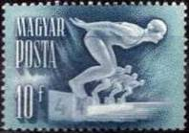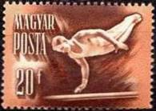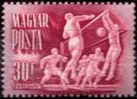
1129 1130 1134
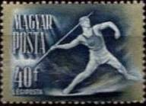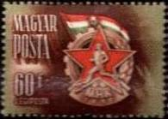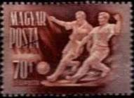
1135 1136 1137
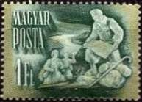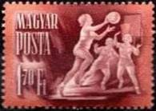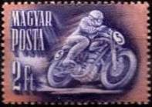
1131 1132 1133
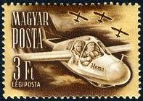
1138
1129A 10 fi – Старт заплыва (серо-синяя) - -
1129B 10 fi – Рисунок и цвет марки 1129А, без зубцов - -
1130A 20 fi – Гимнаст (красно-коричневая) - -
1130B 20 fi – Рисунок и цвет марки 1130А, без зубцов - -
1131A 1 Ft – Туристы в горах (зелёная, оливково-зелёная) (авиапочта) - -
1131B 1 Ft – Рисунок и цвет марки 1131А, без зубцов - -
1132A 1,7 Ft – Баскетбол (карминово-фиолетовая, светло-фиолетовая) (авиапочта) - -
1132B 1,7 Ft – Рисунок и цвет марки 1132А, без зубцов - -
1133A 2 Ft – Мотогонщики (фиолетовая, розовая) (авиапочта) - -
1133B 2 Ft – Рисунок и цвет марки 1133А, без зубцов - -
Авиапочта
1134A 30 fi – Волейбол (красно-лиловая, фиолетовая) - -
1134B 30 fi – Рисунок и цвет марки 1134А, без зубцов - -
1135A 40 fi – Метание копья (чёрно-синяя, зелёная) - -
1135B 40 fi – Рисунок и цвет марки 1135А, без зубцов - -
1136A 60 fi – Значок «Готов к труду и обороне» (красная, коричневая, зелёная) - -
1136B 60 fi – Рисунок и цвет марки 1136А, без зубцов - -
1137A 70 fi – Футболисты (красно-коричневая, лиловая) (авиапочта) - -
1137B 70 fi – Рисунок и цвет марки 1137А, без зубцов - -
1138A 3 Ft – Полёт на планере R15 «Корна» (тёмно-коричневая, жёлтая) (авиапочта) - -
1138B 3 Ft – Рисунок и цвет марки 1138А, без зубцов - -

1950. Ноябрь. Всемирный конгресс сторонников мира.
Печать: глубокая на бумаге с водяным знаком 12. Зубц. 12 : 12½ и без зубцов. Тиражи: по 0,1925.
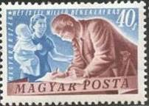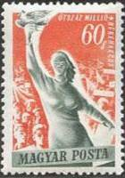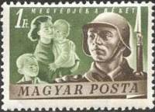
1139 1140 1141
1139A 40 fi – Рабочий подписывается под Стокгольмским воззванием (тёмно-синяя, - -
карминово-коричневая)
1139B 40 fi – Рисунок и цвет марки 1139A, без зубцов - -
1140A 60 fi – Женщина с голубем (оранжево-красная, зелёно-серая) - -
1140B 60 fi – Рисунок и цвет марки 1140A, без зубцов - -
1141A 1 Ft – Солдат на страже мира (зелёная, коричневая) - -
1141B 1 Ft – Рисунок и цвет марки 1141A, без зубцов - -

1950. Декабрь. 100 лет со дня смерти борца за независимость Венгрии Иосифа Бема.
Печать: металлография на бумаге без водяного знака. Зубц. 12 : 12½ и без зубцов. Тиражи: по
0,975.
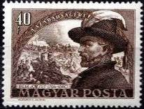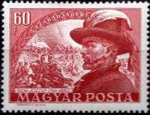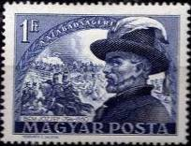
1142 1143 1144
1142A 40 fi – Портрет И. Бема (коричневая) - -
1142B 40 fi – Рисунок и цвет марки 1142A, без зубцов - -
1143A 60 fi – Рисунок марки 1142A (вино-красная) - -
1143B 60 fi – Рисунок и цвет марки 1143A, без зубцов - -
1144A 1 Ft – Рисунок марки 1142A (сине-фиолетовая) - -
1144B 1 Ft – Рисунок и цвет марки 1144A, без зубцов - -

1950. Декабрь. 100 лет со дня смерти борца за независимость Венгрии Иосифа Бема. Блок.
Печать: металлография на бумаге без водяного знака. Без зубцов. Размер блока 9,8 х 7,8 см.
Тираж: 0,0447.
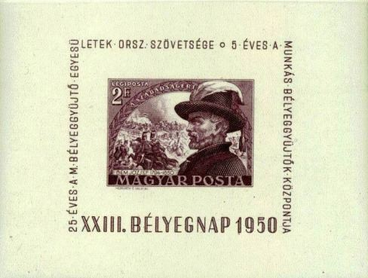
BL19
BL19 2 Ft – Портрет И. Бема. Надписи: «25 лет Венгерского государственного общества - -
филателистов», «5 лет рабочего филателистического центра», «ХХIII день
почтовой марки 1950 г.»

=====
Конец

